**МИНИСТЕРСТВО НАУКИ И ВЫСШЕГО ОБРАЗОВАНИЯ**

**РОССИЙСКОЙ ФЕДЕРАЦИИ**

**ФГБОУ ВО «ЧЕЧЕНСКИЙ ГОСУДАРСТВЕННЫЙ УНИВЕРСИТЕТ**

**ИМ. А.А. КАДЫРОВА»**

Институт математики, физики и информационных технологий Кафедра «Программирование и инфокоммуникационные технологии»

**ВЫПУСКНАЯ КВАЛИФИКАЦИОННАЯ РАБОТА**

по направлению подготовки

**«Инфокоммуникационные системы связи»**

**(БАКАЛАВРСКАЯ РАБОТА)**

**на тему:**

«Разработка гибридной LAN для средней школы»

**Студент:**

Хасаев Муслим Сатович

4 курс ИСС-20 Очная форма обучения

**Научный руководитель:**

Джаутханов Ваха Мамедович, Ассистент - Программирование и инфокоммуникационные технологии

**Работа допущена к защите:** .

**«_____»________2024г.**

Заведующий-кафедрой:

_______________ / Дахкильгова К.Б.

**Грозный – 2024г.**

**СОДЕРЖАНИЕ**

Оглавление

ВВЕДЕНИЕ 3

ГЛАВА 1. АНАЛИТИЧЕСКАЯ ЧАСТЬ 4

1.1 История развития локальных сетей 4

1.2 Определение LAN и её типы 5

1.2.1 Ethernet LAN 6

1.2.2 WLAN 12

1.3 Коммутаторы и Маршрутизаторы 19

1.4 VLAN (Virtual LAN). 28

1.5 Сетевые кабели 29

ГЛАВА 2. ТЕХНИЧЕСКАЯ ЧАСТЬ 34

2.1 Описание и разбор оборудования для построение Гибридной LAN 34

2.1.1. Используемые кабели 34

2.1.2 Выбор коммутатора, маршрутизатора и сервера 37

2.2. Программное обеспечение, используемое в построении LAN 45

2.2.1 Операционная система 45

2.2.2 Виртуализация (VLAN) 45

2.2.3 NMS – ПО для управления сетью 46

ГЛАВА 3. ПРАКТИЧЕСКАЯ ЧАСТЬ 47

3.1 Техническое задание 47

3.2 Проектирование сети 47

3.3. Настройка и запуск сети 52

3.4 Основные технико-экономические показатели 55

3.5. Техника безопасности 57

ЗАКЛЮЧЕНИЕ 58

СПИСОК ИСПОЛЬЗОВАННЫХ ИСТОЧНИКОВ 59

# ВВЕДЕНИЕ

Невозможно представить современный мир без сети. Она является его неотъемлемой частью и используется человечеством в самых разных структурах и сферах, в том числе и в образовательных учреждениях.

В работе речь пойдет не о всех сетях в целом, а именно о Локальной Сети или, говоря более научным языком, “Local Area Network” также сокращенно называемой – LAN. Именно она играет главную роль в обеспечении связи между персональными компьютерами и прочими устройствами, такие как принтеры, видеонаблюдение и так далее, внутри учебного заведения. Несмотря на то, что технология существует уже довольно давно, по сей день она остается актуальной и используется глобально во всем мире.

Именно по этой причине и выбранная данная тема – по причине её актуальности и необходимости присутствия и реализации в каждом современном образовательном учреждении. Поскольку развитие образования и воспитание достойного и грамотного последующего поколения является одной из лидирующих целей не только нашего государства, но и государств всего мира в целом.

Технология LAN способна привнести в образовательный процесс значительные выгоды, как с точки зрения экономии времени и финансов, так и с точки зрения автоматизации процесса работы преподавателей и удобства обучения учащихся.

Целью работы является рассмотрение аспектов разработки и внедрения технологии LAN на территории средней школы. Помимо этого, я намерен исследовать влияние LAN на учебный процесс в целом. Если говорить более детально, то в работе будут рассмотрены:

* История развития локальных сетей
* Типы и Структура LAN
* Доступное оборудование на рынке
* Построение гибридной LAN

# ГЛАВА 1. АНАЛИТИЧЕСКАЯ ЧАСТЬ

## 1.1 История развития локальных сетей

## История развития локальных сетей имеет довольно интересные корни. Но, прежде чем переходить к локальным сетям, нужно четко и ясно понять, что такое Интернет и как он работает, так как локальные сети очень тесно связаны с ним.

Ровно 55 лет назад люди даже подумать не могли, что однажды отправка писем будет занимать доли секунды, а для поиска информации, той или иной книги, статьи, газеты будет достаточно ввести один запрос в браузере и он выдаст целый ряд ответов на данный пользователем вопрос. Если говорить проще, то это было подобно фантастике для простого человека. Почему? А потому, что отправка письма в то время занимало не просто доли секунды, а целые часы, а его доставка почтальоном и вовсе могла длиться целые недели, в зависимости от адреса получателя. А поиск информации и вовсе вынуждал людей посещать целые библиотеки или вовсе преодолевать огромные пути в другие города и страны. Современный человек даже не задумывается, насколько упростилась его жизнь по сравнении с тогдашней.

Как вообще появился Интернет? За это весь мир должен благодарить военных. Именно они стали зародителями этой сети, так как была нужда в технологии, посредством которой они смогут обмениваться информацией и общаться между собой более быстрым и удобным способом.

Первое сообщение по сети было послано в 1969 году между двумя университетами, которых отделяло расстояние более чем в 600 километров. И данный проект получил название ARPANet.

С годами начали разрабатываться и другие сети, доступ к которым могли получить не только определенные органы, но также и простые пользователи.

И вот в 1991 году стала доступна WWW для всех людей. Это всем нынче известная «Всемирная Паутина». Далее 1993 известен тем, что появился первый браузер доступный каждому пользователю. Важно понимать, что интернет является децентрализованным и его невозможно отключить, нажав одну кнопку и выключив сервер.

Так как же связан интернет и локальная сеть? Локальная сеть - это связка компьютеров в пределах небольшой территории, будь то дом, школа, офис или какое-нибудь производство. А сеть интернет представляет собой связку устройств по всему миру, посредством которой люди способны обмениваться информацией, начиная теми же письмами и заканчивая постами в социальных сетях и размещением различного рода видеороликов.

А далее о локальной сети мы поговорим более подробно и разберем, что она из себя представляет более подробно, разберем также типы, сферы использования и защите данных.

## 1.2 Определение LAN и её типы

В интернете можно найти много определений локальной вычислительной сети. Но если говорить самым простым языком, то…

Локальная вычислительная сеть (Local Area Network, LAN) – это целая сеть устройств, будь то компьютеры, серверы, принтеры и так далее, которые связаны между собой на определенной территории, которая может быть офисом, жилым домом, больницей или, как в нашем случае, школой, и предоставляет возможность этим устройствам обмениваться информацией, то есть это могут быть сообщения, данные в виде электронных документов, различного рода файлы и прочее, что позволяет пользователям этой сети максимально эффективно обмениваться информацией на территории данной области.

Обычно локальная сеть ограничена географически и имеет свою конфиденциальность. Но об этом чуть позже. Так как же связываются эти устройства в локальной сети между собой?

На данный момент уже существуют не один способ, посредством которого можно реализовать данную цель и осуществить коммутацию между устройствами. Среди них мы выделим основные и детально разберем каждый из них.

### 1.2.1 Ethernet LAN

Первый тип, который мы затронем, с которого всё и начиналось и на котором базируются локальные вычислительные сети, будет Ethernet LAN, его также называют проводным типом соединения, так как при построении сети основным компонентом является Ethernet-провод или как его еще называют – сетевой кабель.

Ethernet LAN – это сеть устройств (компьютеры, принтеры и так далее), на определенной территории, обычно в пределах одного здания, которые соединены между собой физически. И главное, эта сеть базируется на технологии Ethernet, то есть используя Ethernet-кабели, и использует её для передачи и обмена информацией в пределах этой сети.

Разберем на примере детально сеть, построенную на технологии Ethernet.

Простейшая сеть представляет из себя два персональных компьютера, которые соединены между собой посредством одного Ethernet-кабеля (как указано на рисунке 1.1).

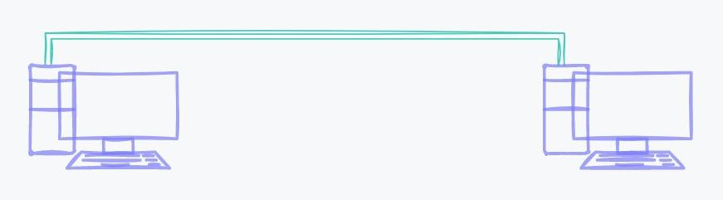

Рис 1.1. Простейшая сеть на базе технологии Ethernet

Данную сеть уже смело можно назвать локальной вычислительной сетью. Так как компьютеры соединены и по ней можно передавать пакеты, которые содержат в себе ту или иную информацию.

А теперь представим, что мы захотели расширить нашу сеть и соединить в одну локальную сеть уже не два компьютера, а условно 3. Пойдем тем же путем и соединим в сеть все компьютеры посредством сетевого кабеля (смотреть рисунок 1.2).

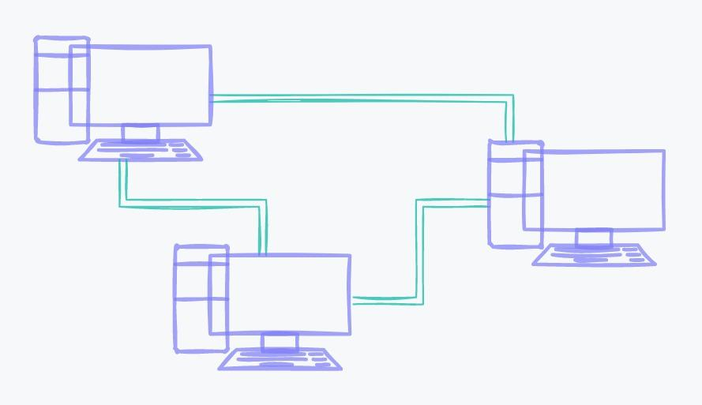

Рисунок 1.2. Расширенная сеть на базе технологии Ethernet

### Как мы можем заметить, получается довольно громоздкая конструкция из трёх кабелей. И при таком подходе придется докупать не только сетевые кабели, но и сетевые карты, чтобы соединить эти три компьютера. Это крайне невыгодно с экономической точки зрения и нецелесообразно с точки зрения планировки. Так как кабели занимают место, им нужно либо отводить отдельное место и докупать декоративные элементы, чтобы спрятать большое количество кабелей, либо быть очень аккуратным, чтобы сберечь всю эту конструкцию.

### Что же можно с этим сделать? И решение данной задачи очень простое – нужно использовать Switch или, говоря более понятным языком, коммутатор. Далее разберем, что из себя представляет коммутатор.

### Коммутатор (или же Switch) – это устройство, которое позволяет устройствам (компьютер, принтер и прочее) обмениваться информацией в пределах сети, которые соединены посредством этого самого коммутатора.

### Если приводить аналогию, то коммутатор крайне схож с почтой. Он получает письмо и отправляет его по указанному адресу на письме. Об адресах чуть позже.

На рисунке 1.3 показан неуправляемый коммутатор SG112-24 от компании Cisco на 26 портов

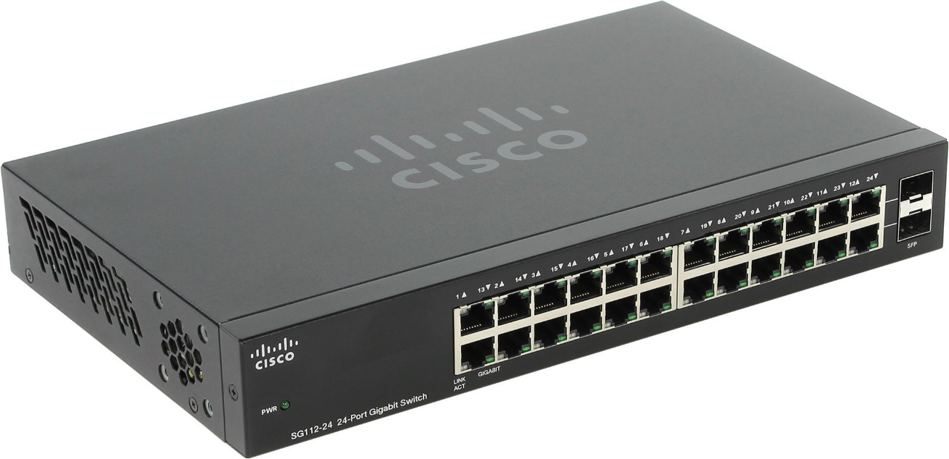

Рис 1.3. Коммутатор SG112-24 от компании Cisco

Принцип работы данного коммутатора довольно прост. Разделим его по пунктам для наглядности:

* **Принятие данных.** Когда пользователь отправляет данные с указанным адресом, эта информация отправляется по сетевому кабелю прямиком в порт коммутатора.
* **Анализ полученных данных.** Коммутатор принимает информацию от пользователя компьютера и начинает считывание MAC-адреса (уникальный идентификатор каждого устройства, по типу знакомого нам всем ID), который бывает указан в пакете данных, переданный пользователем.
* **Выбор пути.** После того как коммутатор просмотрел адрес получателя и адрес, кому следует отправить данный пакет данных, он начинает проверять базу уже имеющихся адресов, с которыми знаком коммутатор, и сверять адрес получателя с адресами в базе пользователей.
* **Определение адреса.** Если коммутатор находит соответствующий адрес, он переходит к следующему этапу передачи данных. Но если же адрес получателя не был найден в базе, то коммутатор отправляет широковещательное сообщение ARP-запроса в сети. И устройство с указанным IP-адресом получив запрос, откликается в ответ, отправляя свой MAC-адрес. Коммутатор в свою очередь кэширует его MAC-адрес. Это позволяет в будущем избегать повторного отправление ARP-запроса в сети. А если ответа после ARP-запроса не последовало, то отправка данных прерывается, по причине отсутствия пути, по которому нужно отправить пакет данных.
* **Пересылка данных получателю.** После того как путь установлен, коммутатор отправляет данные на порт получателя. В свою очередь, порт получателя принимает пакет данных, и коммутация завершается.
* **Кэширование адресов.** В конце коммутатор обновляет таблицу данных и кэширует адреса, чтобы в дальнейшем знать на каком порту находятся эти устройства. Это делает передачу данных намного эффективнее и быстрее.

И вот в итоге мы собрали LAN Ethernet на целых 3 компьютера. На рисунке 1.4 наглядна показана схема данной сети

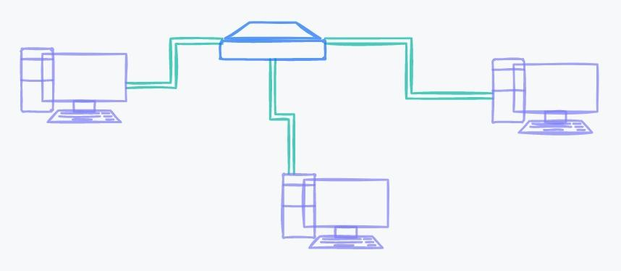

Рис 1.4. LAN на базе технологии Ethernet с использованием коммутатора

Также важно дополнить, что коммутатор содержит в себе множество сетевых карт. Именно это и позволяет экономить и не докупать дополнительные карты и провода. Как вы можем заметить по рисунку 1.3, коммутатор имеет ограниченное количество портов, в нашем случае – 26. Из этого вытекает то, что большую сеть собрать на базе одного коммутатора уже не получится. И решение данной задачи довольно простое – соединить несколько коммутаторов. На рисунке 1.5 показана экспериментальная схема такой сети.

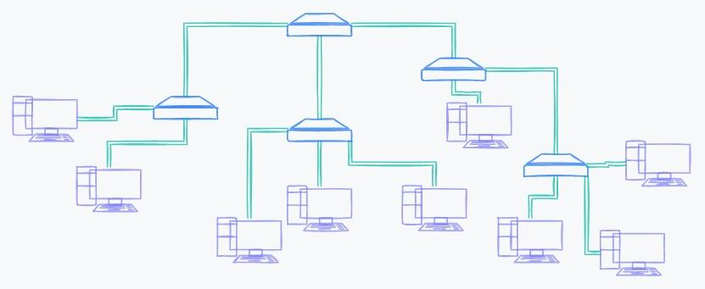

### Рис 1.5. LAN на базе технологии Ethernet с использованием нескольких коммутаторов

Как можно заметить, LAN Ethernet довольна проста. Далее можно выделить плюсы и минусы этого типа локальной вычислительной сети.

Стоит упомянуть, что именно LAN Ethernet является самым используемым типом из всех других, так именно такие преимущества, как:

* **Простое развертывание сети и настройка.** Позволяет довольно быстро создавать, и один из главных плюсов, расширять без особых затруднений уже существующую сеть.
* **Скорость и качество передачи.** Стоит отметить, что одним из важных факторов в сфере связи является именно скорость и качество передачи информации, то есть, с сохранением её целостности и структуры, без всяких помех и потерь пакетов данных. Именно тип LAN Ethernet может обеспечить это лучше всего. Это как раз и является одной из причин, по которой многие выбирают данных тип в развертывании локальной вычислительной сети.
* **Совместимость и поддержка различных сетей.** Как было упомянуто выше, данная сеть является широко распространенной. Исходя из этого, Ethernet можно считать уже неким стандартом индустрии сети. Он используется во множество устройствах, те же компьютеры, принтеры и маршрутизаторы, поэтому это позволяет легко интегрировать новые устройства в локальную сеть. Под поддержкой различных сетей подразумевается, что он может поддерживать как проводные, так и беспроводные типы соединений.
* **Отличная производительность.** LAN Ethernet обладает отличной производительностью, как было сказано выше, данная сеть помехоустойчива, благодаря этому данная сеть обладает низкой задержкой. Поэтому мы можем заметить, как данную сеть используют в игровой сфере, где крайне важна высокая скорость и производительность.

Из минусов данного типа сети можно выделить:

* **Ограниченное расстояние передачи данных.** Как известно из курса физики, сигнал имеет такую черту как затухание. Это значит, что сигнал со временем и, в нашем случае, расстоянием – затухает и теряется. Причиной этого являются сами физические кабели, по которым и передается сигнал. Для того, чтобы избежать этого, нужно дополнительно докупать усилители сигнала. А это в итоге получается дорого и, как правило, экономически необоснованно.
* **Пределы в масштабируемости и ограниченность гибкости сети.** Как было показано выше, когда мы соединяли множество компьютеров сеть, использовались дополнительные устройства, то есть коммутаторы, и уже по рисунку было понятно, что у нас получается не такое уж и малое количество устройств в сети. При развертывание большой сети возникают проблемы с производительностью и также, одна из главных проблем, это всё требует настройки. Если в сети с несколькими компьютерами это не составляет труда, то в больших сетях это требует огромных усилий и внимательности, так как в сети огромное количество адресов и всё это должно друг друга видеть и работать, об этом поговорим далее в разделе про IP-адресацию.

Касательно гибкости, то важно помнить, что это LAN Ethernet, то есть, всё работает на сетевых кабелях и требует физического подключения. Это значит, что наша сеть ограничена определенным местоположением. И если мы захотим перенести нашу сеть, это может составить большую проблему, так как это всё нужно демонтировать и переносить.

* **Дороговизна.** Так как это всё соединяется сетевыми кабелями, коммутаторами, это всё нужно протягивать по всему помещению, а иногда и вовсе большой территории из нескольких зданий, что приводит к тому, что нужно сверлить отверстия для кабелей, докупать дополнительное оборудование – то в итоге выходит большая сумма. То есть, это дорогой тип LAN. И это не весь спектр всего. Кабели также потребляют электроэнергию и это может уже затронуть экологические вопросы.

### 1.2.2 WLAN

Второй тип, который мы затронем, уже более продвинутый – это беспроводная LAN или же, как её принято называть, WLAN (Wireless Local Area Network).

WLAN – это тип LAN, который базируется на беспроводных технологиях для передачи и обменами данных по сети в ограниченной зоне, то есть, данная сеть, как и LAN Ethernet, имеет свои географические ограничения как дом, офис или служебное здание.

Первое, что приходит на ум при самом название Беспроводные Сети – это Wi-Fi технология. Но стоит отметить, что беспроводные сети не ограничиваются лишь одной этой технологией. Туда входят также такие как:

* **Bluetooth**. Всем над прекрасно известная технология для связи между устройствами на небольших расстояниях. Часто применяется по сей день. Те же беспроводные наушники, клавиатуры, компьютерные мышки, всё это коммутирует с телефонами и компьютерами благодаря этой технологии.
* **Zigbee**. Является стандартом беспроводной технологии. Является недорогим и экономичным для сетей небольшой дальности. Нынче используется часто в умных домах и в сфере автоматизации.
* **NFC**. Также беспроводная технология, которая позволяет осуществлять обмен данных на очень небольших расстояниях, буквально несколько сантиметров. Но используется в бесконтактной оплате и передаче данных между устройствами.

Это, наверное, одни из известных технологий на сегодняшний день. Но также существуют и другие. В рамках этой дипломной работе мы разберем лишь технологию Wi-Fi, так как именно она является наиболее популярной и широко используемой на данный момент в компаниях и в частном секторе.

Далее уже перейдем к нашей рассматриваемой технологии. Прежде всего, стоит начать с понятия…

**Wi-Fi (Wireless Fidelity)** – это технология беспроводной связи, которая позволяет подключаться к сети интернет, а также подключаться устройствам к локальной сети, то есть, Wi-Fi позволяет образовывать локальную вычислительную сеть, в которой устройства могут видеть друг друга и общаться между собой, обмениваясь информацией и передавая пакеты данных.

Передача данных по беспроводной сети, как уже понятно из названия, не требует никаких кабелей и проводов. Это всё осуществляется посредством радиоволн, используя определенный спектр частот для передачи информации. Технология Wi-Fi работает в основном в двух диапазонах частот – 2.4 ГГц – 5 ГГц. Каждый спектр частот по-своему индивидуален и имеет свои положительные и отрицательные характеристики. Об этом мы чуть позже.

Прежде чем перейти к детальному разбору и сущности этой технологии, затронем области, где именно можно встретить её в наше время:

* **Частный сектор**. Прежде всего, это всем нам знакомые домашние сети. Практические у каждого дома стоит Wi-Fi-роутер, который раздает интернет по всему дому, а иногда и вовсе на целый сектор. Но в нашем случае нам конкретно интересна локальное соединение. Так вот, роутер позволяет соединять планшеты, телевизоры, ноутбуки в одну единую сеть и обмениваться информацией.
* **Общедоступный сектор**. Все мы бывали в кафе, ресторанах, библиотеках, аэропортах и прочих общественных местах. И, конечно, практически каждый мог заметить, что почти всегда там присутствует Wi-Fi, посредством которого мы можем выйти в сеть интернет.
* **Офисы и бизнес-центры**. Почти в каждом офисе имеется развернутая WLAN на базе технологии Wi-Fi, что позволяет ускорить работу и максимально эффективно обмениваться данными между сотрудниками и отделами внутри одной сети.
* **Умным дом**. Технология Wi-Fi является базовым компонентом большинства умных домов, посредством которой устройства дома могут отслеживаться и управляться удаленно, что очень удобно и практично.

Это лишь небольшая часть областей, где можно встретить технологию Wi-Fi. Из этого можно заметить, что она имеет огромную популярность и значимость в современном мире.

Какова структура беспроводной сети Wi-Fi? Она из состоит из таких компонентов как:

* **Точка доступа (Wireless Access Points)**. В простонародье называют станциями раздачи или же роутером. Может работать самостоятельно, так и в сети с несколькими компонентами. Об этом чуть позже.
* **Оконечные устройства**. Устройства, которые уже непосредственно подключаются к сети и пользуются ей. Это могут быть как ноутбуки, телефоны, телевизоры и прочее.
* **Коммутаторы и Маршрутизаторы**. В расширенных сетях без них не обходится ни одна сеть. Они позволяют управлять трафиком и настраивать всё коммутацию в сети. С коммутатором мы знакомы, а о маршрутизаторе речь пойдет ниже.
* **Усилители сигнала**. Используют в определенных случаях, в зависимости, где именно развернута беспроводная сеть. А также используется для расширения зоны покрытия сигнала.
* **Сетевые адаптеры**. То есть, устройства, которые позволяют подключаться к беспроводной сети и обмениваться информацией внутри этой же самой сети.

Поняв структуру беспроводной Wi-Fi сети, давайте рассмотрим от начала и до конца как это работает.

Многие путают Wi-Fi и Интернет. Важно понять, что Wi-Fi это именно технология, посредством которой мы можем получить доступ в интернет, соединяя устройства друг с другом. По своей сути, интернет - это большое количество сетей, которые все объединены в одну единую сеть под названием - Интернет. И каждая эта сеть в стране или городе образуется Провайдером.

Провайдер – это организация, которая предоставляет пользователям услуги по доступу к сети интернет. По своей сути, провайдер - это некий обязательный посредник, чтобы получить доступ к глобальной сети интернет. Провайдер не ограничивается одним интернетом, он может предоставлять доступ к цифровому телевидению, выделять хостинги для частных и юридических лиц.

Из известных провайдеров в России можно выделить такие компании как Ростелеком, Мегафон, МТС, Yota, Билайн. На рисунке 1.6. показана статистика Российского рынка широкополосного доступа в интернет.

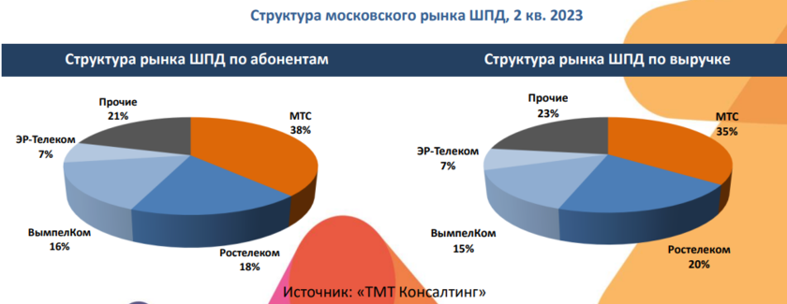

Рис. 1.6. Структура Московского рынка широкополосного доступа в интернет 2023 года.

Также провайдеры имеют и свои уровни. Уровни провайдеров обычно различают по их роли и масштабу в сети интернет. Далее основные уровни провайдеров:

1)Tier 1 Providers:

Это крупные международные компании, которые имеют собственную глобальную сеть и не зависят от других провайдеров для передачи данных по всему миру.

Провайдеры первого уровня имеют прямые соглашения о транзитном обмене трафиком с другими уровнями 1 провайдеров, что позволяет им обеспечивать маршрутизацию данных напрямую до конечного пункта назначения.

2) Tier 2 Providers:

Это провайдеры, которые не имеют своей глобальной сети, но они подписывают соглашения с уровнем 1 провайдерами для получения доступа к мировой сети интернет.

Провайдеры второго уровня уже могут быть региональными или национальными и предоставляют услуги связи на более ограниченной территории.

3) Tier 3 and Beyond:

Провайдеры, которые предоставляют услуги интернета и связи на более местном уровне. Они могут быть региональными, национальными или даже местными.

Уровень 3 и ниже провайдеры часто покупают доступ к интернету у более крупных провайдеров (например, уровня 2 провайдеров) и перепродает его своим клиентам.

4) Локальные провайдеры (Local ISPs):

Провайдеры, которые обслуживают отдельные районы, города или даже отдельные здания. Локальные провайдеры могут предоставлять услуги доступа к интернету через DSL, кабельное соединение, оптоволоконные сети, беспроводные технологии и так далее.

С провайдерами вопрос практически закрыт. Именно они и являются поставщиками интернета в наш дом, офис или какое-нибудь другое учреждение. Они протягивают кабель до определенной точки и этот кабель заводится в ту зону, где планируется развернуть сеть.

В свою очередь, на территории развертывания сети, кабель провайдера встречает, в частности, маршрутизатор или как обычно его называют – роутер (см. на рис. 1.7)

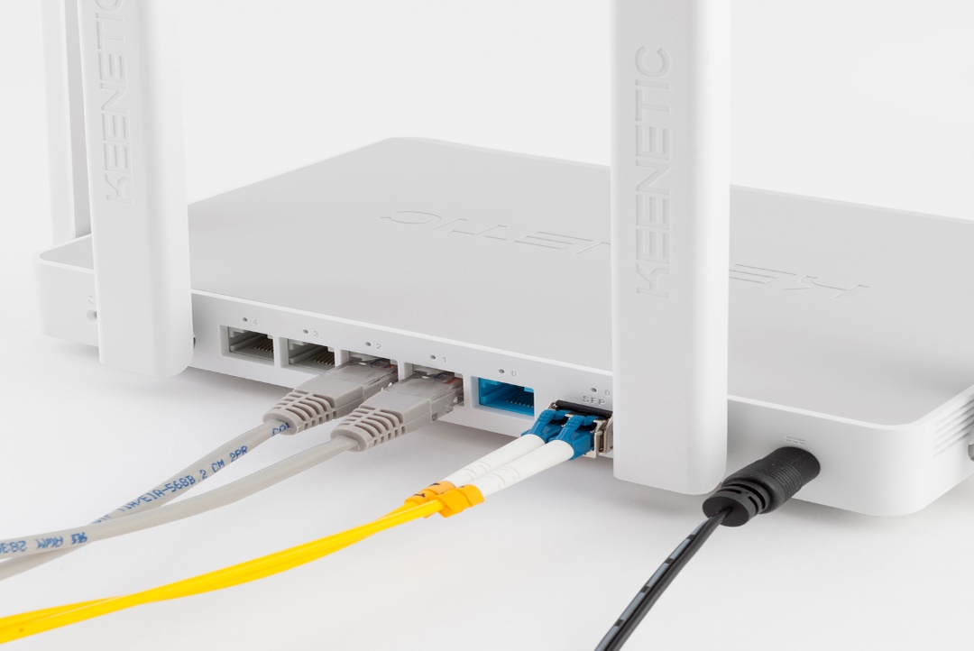

Рис. 1.7 Wi-Fi маршрутизатор (роутер)

Что такое маршрутизатор и чем он отличается от простого коммутатора?

Маршрутизатор – это более умное устройство, нежели коммутатор, оно строит путь коммутации на основе IP-адресов, тем самым выдавая наилучший путь для передачи пакетов данных, а коммутатор же осуществляет простую передачу на основе MAC-адресов, проще говоря, лишь бы передать. Также маршрутизатор можно настраивать, управлять трафиком и количеством передаваемых данных, а также, один из важнейших компонентов в построении сети, посредством него можно обезопасить используемую сеть.

Также прелесть маршрутизаторов заключается в том, что большинство их них имеют Wi-Fi функциональность, как тот пример выше, и это позволяет после грамотной настройки осуществлять беспроводную передачу данных.

После того как мы провели кабель провайдера, подсоединили его к маршрутизатору и настроили сеть доступа, пользователи смело могут пользоваться беспроводной сетью и могут иметь доступ в интернет. Упрощенную схему данной сети можно наблюдать на рисунке 1.8.

Красным выделен Wi-Fi роутер, к которому подсоединяются устройства беспроводным методом, которые отмечены синим цветом.

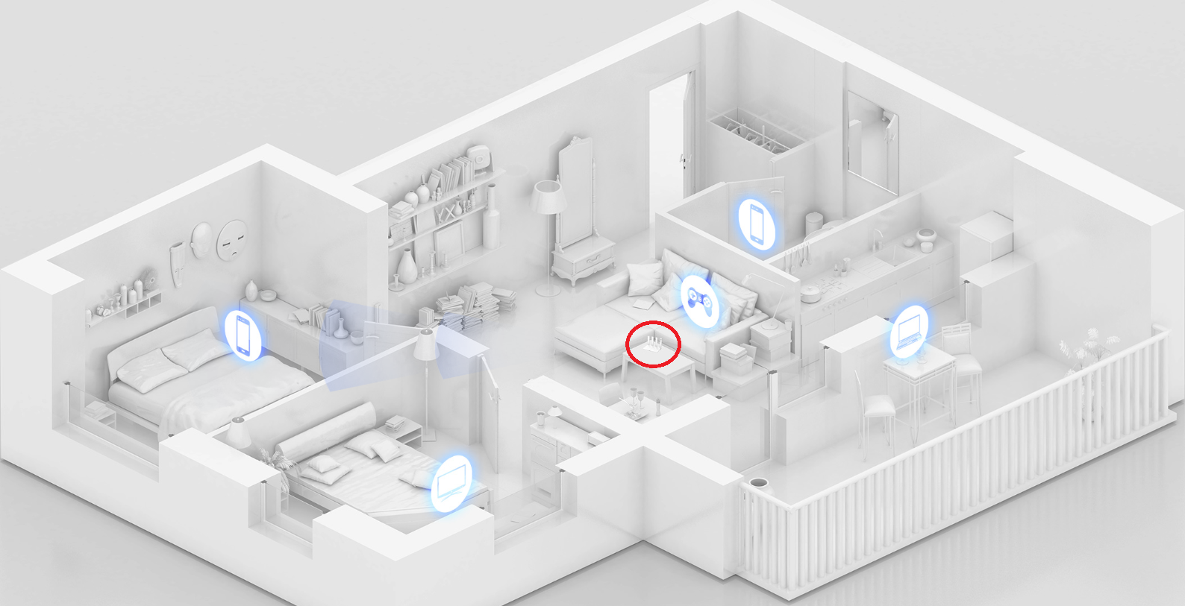

Рис. 1.8 Упрощенная схема Wi-Fi сети в доме

Подводя итог данного типа LAN можно выделить плюсы и минусы.

Плюсы беспроводной локальной вычислительной сети(WLAN):

* **Простота установки**. Как можно заметить, WLAN крайне легка в установки, в силу отсутствия громоздких оборудований, длинных проводов и отсутствием монтажных работ в попытках провести те самые сетевые кабели.
* **Мобильность**. Данный тип является очень удобным в пользовании. Пользователь не привязан к определенному месту на территории, где развернута WLAN. Он может свободно передвигаться и менять своё местоположение, но опять же, в пределах доступа сети.
* **Совместимость**. В наше время большинство устройств уже имеют возможность подключения к беспроводным сетям, не прибегая к дополнительному оборудованию в надежде, что получится подсоединится к сети.
* **Экономичность**. Отсутствие сетевых кабелей играет значительную роль с экономической точки зрения и позволяет не тратить большие объемы электроэнергии на обслуживание сети.

Из минусов же WLAN можно выделить:

* **Дальность действия**. К сожалению, данный тип сети не обладает большим радиусом покрытия и при желании повысить дальность придется докупать дополнительное оборудование и расширять сеть.
* **Плохая помехоустойчивость**. Так как данная сеть беспроводная и работает на радиоволнах, то она непременно подвержена воздействию других волн на этой же частоте, всяким излучениям и может вовсе не проходить через определенные сооружения, будь то армированные стены или что-то другое.
* **Безопасность**. Данный тип сети более подвержена опасности и взломам, нежели та же Ethernet LAN. Поэтому это может повлечь дополнительные затраты на обеспечение безопасности сети и привлечением специалистов для настройки безопасной сети.

# 1.3 Коммутаторы и Маршрутизаторы

В данном подзаголовке мы рассмотрим виды коммутаторов и маршрутизатор, их отличия, преимущества и недостатки того или иного типа.

Начнем с коммутаторов. Как упоминалось ранее, коммутаторы - это некая почта в мире локальных вычислительных сетей и служит посредников между отправителем пакетов данных и получателем. Прежде всего, коммутаторы мы можем поделить по управляемости:

* Неуправляемый коммутатор. Среди сетевиков распространено также название «тупой коммутатор». Работает он по принципу переходника. Стоит просто соединить устройства в одной сети и коммутатор банально передает данные между ними, без каких-либо дополнительных настроек.
* Управляемые коммутаторы. Имеет свой особенный интерфейс, что позволяет через него осуществлять настройку передачи данных и контролировать проходящий трафик.

Разберем для начала неуправляемые коммутаторы. Для примера возьмем неуправляемый коммутатор от компании D-Link «GS-1008D/J3A» на 8 портов (см. на рисунке 1.9).

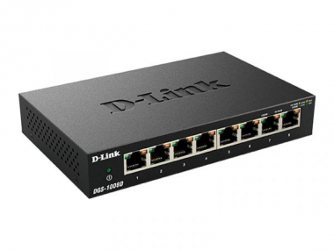

Рис. 1.9 Неуправляемый коммутатор D-Link «GS-1008D/J3A» на 8 портов

Данный коммутатор является довольно компактный и удобным в эксплуатации. Для того, чтобы организовать сеть с помощью него, достаточно иметь кабель витую пару с коннектором RJ-45, для подключения к разъемам коммутатора, и подключить устройства друг и другу. Остальную стандартную настройку коммутатор произведет сам, без вмешательства пользователя. Правда такой метод имеет массу минусов, о чем мы погорим ниже при сравнении коммутаторов.

### Далее управляемый коммутатор. Этот вид коммутатора более интересен по своей сущности и имеет более широкий спектр возможностей. В качестве примера возьмем управляемый коммутатор DMS-3130-30PS от той же компании D-Link на 16 портов (см. на рисунке 1.10).

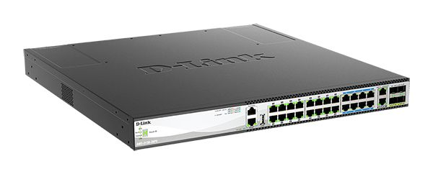

Рис. 1.10 Управляемый коммутатор DMS-3130-30PS от компании D-Link на 16 портов

Управляемые коммутаторы обладают теми же свойствами, что и неуправляемые, но имеют свой интерфейс и возможность настройки, как упоминалось выше. Это значит, что мы можем:

* **Настраивать порты**. Это значит, что нам доступно администрирование сети, а это, в свою очередь, создание подсетей посредством разделения всей сети, можем влиять на скорость передачи пакетов данных, а также настраивать режимы, будь то дуплексный или полудуплексный.

Говоря о режимах, дуплексный и полудуплексные режимы – это способы передачи данных в сети Ethernet.

- Дуплексный режим – это возможность в одно время и отправлять данные и получать их. При таком режиме, мы можем обеспечить высокую передачу данных, а также понизить конфликтность при одновременной передаче пакетов.

- Полудуплексный режим – это возможность либо принимать данные, либо передавать данные в определенный момент времени. То есть, условно при отправке пакетов данных, мы можем параллельно принимать данные. Данный режим менее подвержен помехам, так как работает лишь одно устройство в момент времени. А также он прост в реализации, по причине того, что требует чуть меньше ресурсов.

Дуплексный режим используют в сетях, где важна высокая передача пакетов данных и где не будет лишних конфликтов при параллельной передаче. А полудуплексный же используется там, где таких потребностей как к дуплексному режиму нет. Это обычно старые сети, либо WLAN.

* **Удаленная настройка и возможность управления сетью**. На рынке труда можно заметить вакансии системных администраторов на удаленном способе работы. Это крайне удобно, по причине того, что мы можем, не посещая серверную или же сам объект, где построена сеть, настраивать сеть, получив удаленный доступ к сети. Осуществляется данный подход, посредством протоколов удаленного доступа к сети. Это такие протоколы как:

**- Telnet**. Позволяет через сеть TCP\IP и устанавливать соединение между двумя устройствами удаленно. Используют его как раз для удаленного доступа к сетям коммутаторов, маршрутизаторов и в общем серверным. Но важно упомянуть, что данный протокол уже устарел и уже используется реже.

**- RDP** от компании Microsoft. В целом представляет собой тоже самое, что и Telnet, но более усовершенствованное и с дополнительными функциями как: удобный графический интерфейс, обеспечения шифрования данных, что дает дополнительную безопасность и конфиденциальность в сети и так далее. По сей день используется и является более мощным инструментов, чем Telnet.

**- SSH (Secure Shell)** или же криптографический протокол. Это сетевой протокол прикладного уровня, который, как и ранее упомянутые, позволяет производить удаленный доступ к различным устройствам. Стоит упомянуть, что SSH является стандартом в современный сетях и используется чаще всего, благодаря своей надежности и безопасности, которые обеспечиваются шифрованием всего проходящего трафика. Наглядный и упрощенный пример принципа шифрования SSH можно увидеть на рисунке 1.11 Данный протокол можно использовать на разных операционных системах и является довольно гибким.

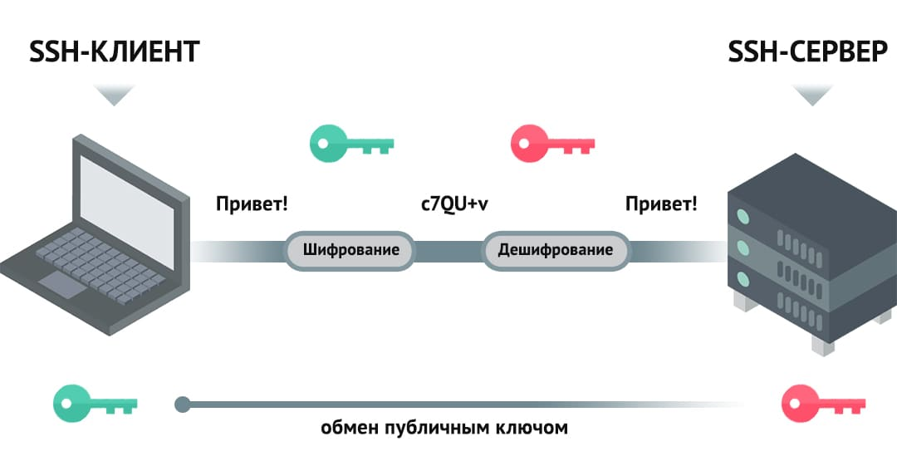

Рис. 1.11 Принцип шифрования протокола SSH

Также существуют и другие протоколы удаленного доступа, и принцип работы каждого из них довольно схож и основные отличия заключаются лишь в дополнительных инструментах, функциях и интерфейсе.

* **Поддержка различных протоколов маршрутизации**. Раз речь зашла о протоколах, можно упомянуть и протоколы маршрутизации. Данные протоколы решают, как именно маршрутизатор будет обмениваться пакетами данных в сети и как будет строить маршруты от отправителя до получателя. Разберем на примере. Существуют множество протоколов, но рассмотрим основные и наиболее популярные:

**- RIP (Routing Information Protocol) –** это один из первых протоколов для построения маршрутизации в сети. Из основных характеристик данного протокола, то что каждый маршрутизатор сообщает другому маршрутизатору о знакомых ему маршрутах в пределах сети в которой они работают, регулярное обновление таблиц маршрутов, ограничение переходов и так далее. Так как данный протокол является одним из первых, он уже устарел и практически не используется в современных сетях. На замену ему пришли протоколы Open Shortest Path First (OSPF) и Enhanced Interior Gateway Routing Protocol (EIGRP). Они стабильно используются в современных сетях. Далее подробнее о них.

- **Open Shortest Path First (OSPF)** – начнем с того, что это наиболее распространенный протокол и наиболее часто используемый. Принцип работы схож с RIP, но имеет более широкий и улучшенный спектр характеристик, такие как нахождения маршрутизатор по близости и обмен данными с ними, использование алгоритмов, для поиска наикратчайших путей и так далее.

**-** **Enhanced Interior Gateway Routing Protocol (EIGRP) –** данный протокол маршрутизации разработан известной компанией в сфере связи Cisco Systems. Чаще используется в сетях, развернутых на оборудовании самой же компании Cisco. По характеристикам схож с OSPF.

* **Обеспечение безопасности**. Один из важных факторов в построении коммерческих и юридических сетей связи. Так как по сетям может передаваться конфиденциальная информация повышенной важности, то из этого исходит, что она должна быть хорошо защищена. Обычно в такие коммутаторы уже бывают вшиты различного рода протоколы безопасности.
* **QoS – контроль качества обслуживания**. Сама по себе QoS не является какой-то определенной технологией или же программным обеспечением. Это, скорее, набор устройств и ПО, с помощью которого реализуется:

**-** Управление трафиком в сети. То есть, мы можем настроить сколько и за какое время может составлять пропускная способность сети за единицу времени. Делается это для того, чтобы не забивать сеть большим количеством трафика.

**-** Настройка приоритетности пользователей и устройств. То есть, мы можем сказать, что устройства начальства имеют больший приоритет, нежели какой-то рабочий отдел условно бухгалтеров.

Как видно, всё это делается для повышения качества и эффективности обслуживания сети. Реализуется же QoS в реальных сетях через:

- Программное обеспечение (ПО) – существуют специализированные программы для управления трафиком в сети, такие как Wireshark, Cisco Network Assistant и другие. Данное ПО позволяет мониторить сеть, весь проходящей через неё трафик, при нужде перехватывать его, ограничивать доступ определенным сетям и так далее через графический интерфейс. Пример Wireshark показан на рисунке 1.12.

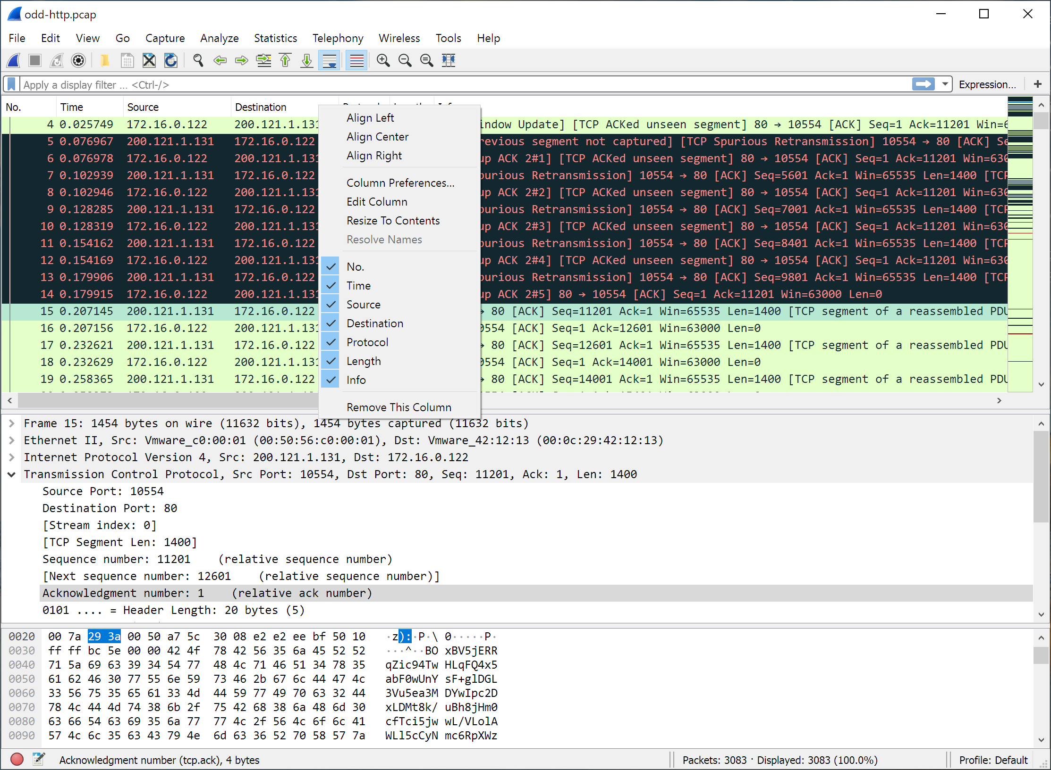

Рис. 1.12. Графический интерфейс Wireshark

- Маршрутизаторы и Switch. Нынешние маршрутизаторы и коммутаторы уже обладают функционалом QoS, который позволяет нам ставить ограничения трафика, давать приоритет определенным подсетям и так далее.

Как можно заметить, управляемый коммутатор имеет множество функций, которые могут быть эффективно применены в развертывании сети.

Далее можно упомянуть уже более интересное устройство – маршрутизатор. На первый взгляд, маршрутизатор и коммутатор довольно схожи. Но у них есть большие различия. Важно понять, что такое коммутация, а что такое маршрутизация и в чем отличие этих двух понятий. Прежде всего – разные уровни в модели OSI. Существует такая модель, называемые – модель OSI.

Сетевая Модель OSI (Open Systems Interconnection model) – это наглядный вид на то, как работают сети в целом.

Она состоит из 7 уровней (см. рисунок 1.13).

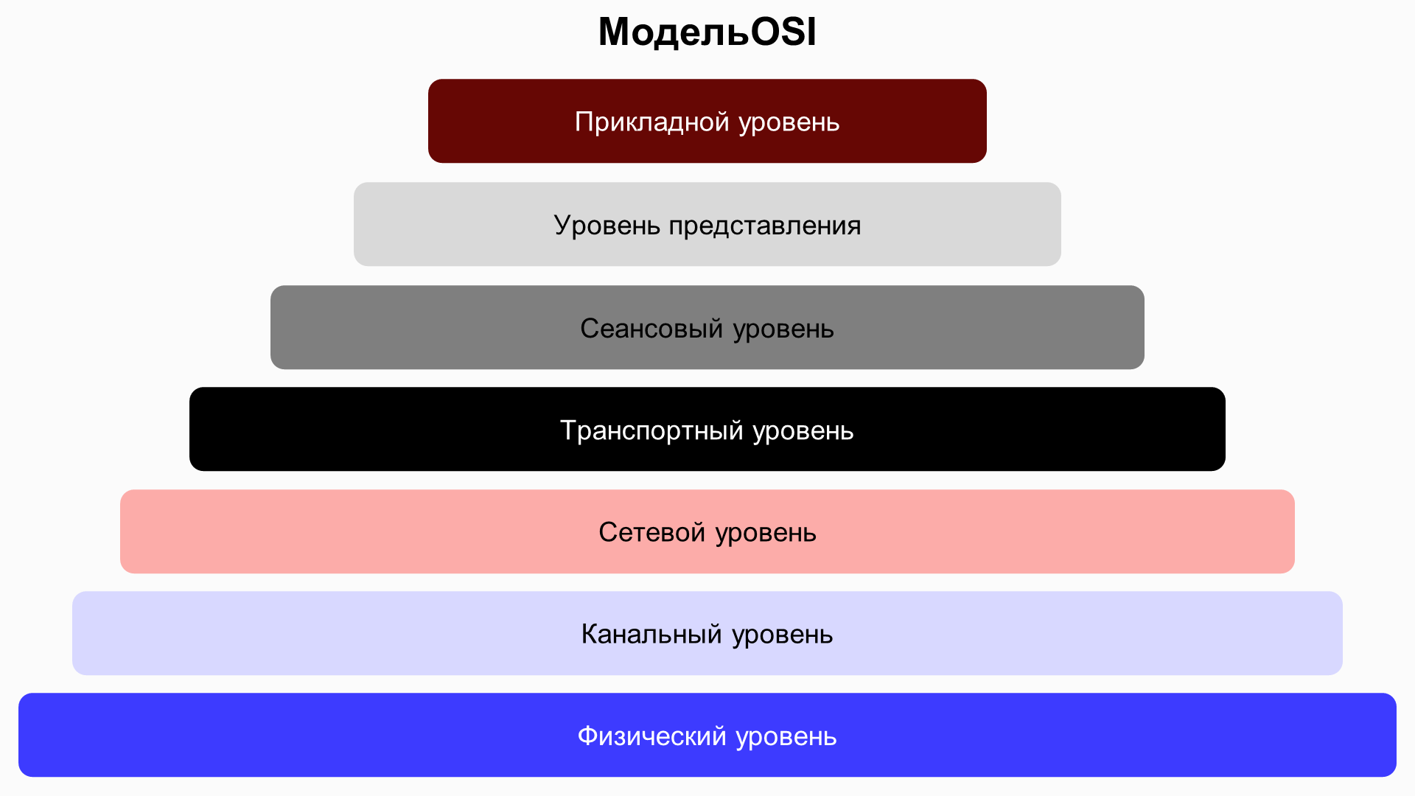

Рис. 1.13 Сетевая модель OSI

Каждый уровень отображает определенные процессы, которые происходят в сети. Все они выполняются по определенным протоколам и придерживаются четкой последовательности.

Так вот, коммутацию относят к физическому и сетевому уровню, а маршрутизацию к сетевому. Это значит, что коммутаторы работают на довольно примитивном уровне, работая с MAC-адресами и физическими сигналами и с их преобразованием, а маршрутизаторы уже работают с IP-адресами и с различными протоколами маршрутизации, которые были упомянуты выше.

Коммутаторы и маршрутизаторы имеют разную область применения. Коммутатор работают лишь в пределах сети LAN и только внутри нее, обеспечивая передачу информацию между устройствами. А маршрутизатор, в свою очередь, позволяет передавать информацию в пределах сети, но также имеет выход в сеть Internet. Но также маршрутизатор позволяет обмениваться данными между разными сетями, что означает, что он используется для передачи данных между разными сетями, а не в пределах одной сети. Пример можно увидеть на рисунке 1.14.

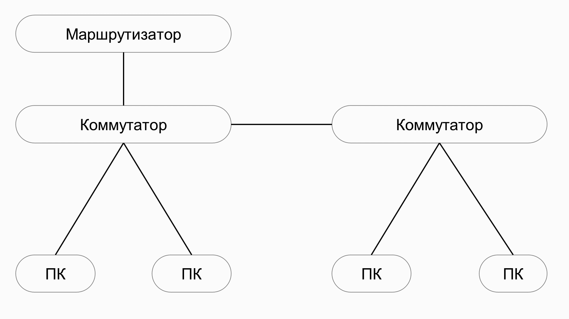

Рис. 1.14 Пример сети с маршрутизатором

Как говорилось в разделе о коммутаторах, их название – switches и hubs, а маршрутизаторы имеют – routers.

Для примера покажем маршрутизатор RB4011iGS+RM от известной компании Mikrotik с 10 портами (см. на рисунке 1.15).

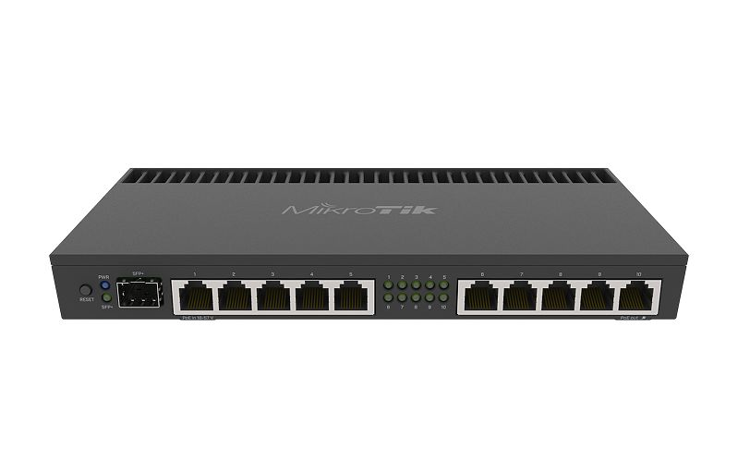

Рис. 1.15 Маршрутизатор RB4011iGS+RM на 10 портов от компании Mikrotik

Как видно из рисунка, маршрутизатор имеет не только разъемы под RJ-45 для построения LAN, но и Ethernet порт для интернет-кабеля от провайдера.

## 1.4 VLAN (Virtual LAN).

Переходя к теме VLAN, вспомним тезисно как работали наши коммутаторы и как компьютеры находили друг друга. Так вот, если в кэше не было информации об том или ином искомом устройстве, которому мы хотели отправить пакет данных, то компьютер отправлял широковещательный сигнал. И в большой сети с большим количеством устройств, таких сигналов будет много и сеть может перегружаться. На фоне этого падает и КПД коммутатора. Так как он производит много бесполезной работы, в поисках одного единственного устройства. И как же решить данную проблему?

В итоге люди пришли к тому, что будет логичнее поделить сеть на различные сегменты и сделать эти части независимыми друг от друга.

Логика очень проста: сеть делиться на несколько частей. Каждая часть имеет определенное количество устройств. И эти устройства видят друг друга только в пределах этой выделенной части. Это позволяет снизить нагрузку на сеть и повысить её производительность. На рисунке 1.16 показан пример такой сети.

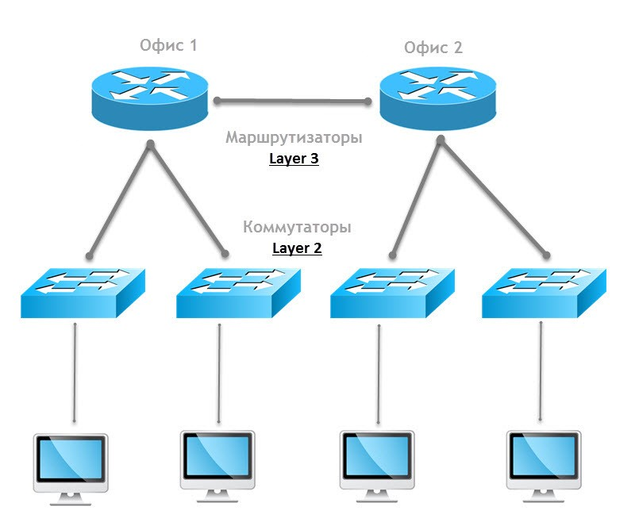

Рис. 1.16 Разделение сети на отдельные сегменты

Как можно заметить из рисунка, количество коммутаторов довольно велико и из этого исходит, что это дорого и экономически невыгодно. Тут как раз мы переходим к основной теме – VLAN.

VLAN (Virtual Local Area Network) – это виртуальное разделение сети на несколько подсетей, не расширяя физическую сеть. Это значит, что мы можем настроить путь отправки пакетов данных, количество трафика, доступ устройств в сети и прочее.

Разберем одну простую сеть на примере по рисунку 1.17.

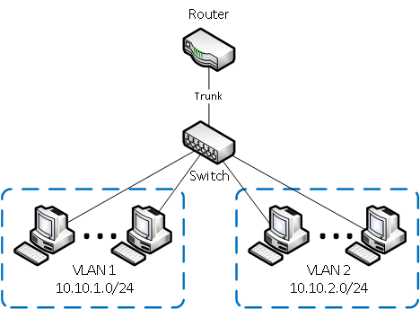

Рис. 1.17 Офисная сеть с доступом в интернет

На рисунке мы видим простую офисную сеть. В качестве маршрутизатора и приемника кабеля провайдера используется роутер. Далее соединяем его с коммутатором и уже к нему подсоединяем все устройства в единую сеть. Но представим, что у нас есть два офиса – начальство и работники. И начальство не хочет, чтобы рядовые работники видели и имели доступ ко всей информации. И с этим нам как раз помогает VLAN. Мы условно делим сеть на два сегмента, посредством разделения их на разные подсети с помощью IP-адресации, и ограничиваем им доступ друг к другу. Теперь VLAN 1 не контактирует с VLAN 2, так как они находятся в разных подсетях, как мы можем заметить по рисунку.

# 1.5 Сетевые кабели

При построении локальной вычислительной сети используются различные кабели, как мы упоминали об этом в предыдущей главе. Они используются для соединения и передачи по ним информации, в виде физического электрического сигнала, который в конце передачу преобразуется уже в знакомый нам вид информации.

Первый кабель, который мы рассмотрим, будет Ethernet-кабель (UTP - Unshielded Twisted Pair). Он более знаком нам по названию «Витая Пара». На рисунке 1.18 показан пример.

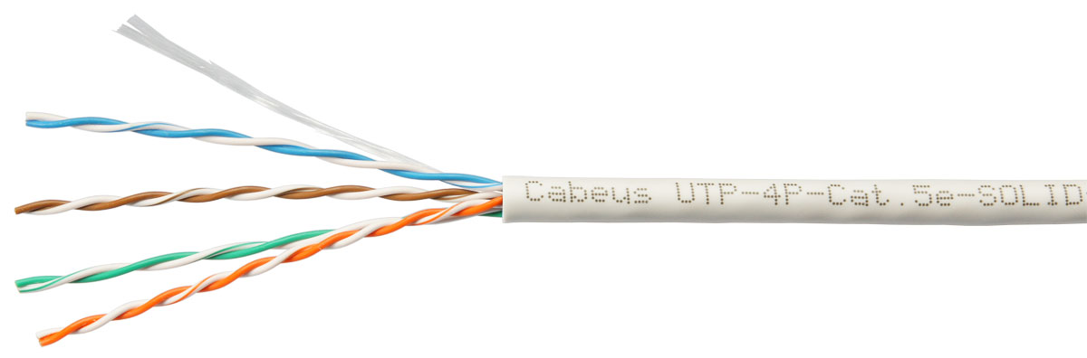

Рис. 1.18 UTP-кабель Витая Пара

Данный кабель является неэкранированным, то есть, в нём отсутствует защита от электромагнитных помех. Стоит упомянуть, что данный кабель является наиболее используемым в сфере LAN и всячески используется при построении сети или же её тестировании.

Как можно заметить из рисунка, структура данного кабеля довольно проста, каждый провод имеет свою пару, и они скручены между собой для снижения помех. В частности, используются именно 4 пары витков. Далее, на самом проводе можно заметить символы «Cat.5e». Это категория данного кабеля. На данный момент существует несколько категорий этих кабелей. Каждый из них обладает своими индивидуальными характеристиками и имеет свои преимущества. Для сравнения, категория «Cat.5e» обладает пропускной способностью до 1Гбит/с на расстоянии 100 метров, а тот же «Cat.7e», более усовершенствованная версия, уже до 10Гбит/с на таком же расстоянии. Можем заметить, что разница довольно большая.

Далее разъемы для витой пары используют коннектор RJ-45. Он является стандартом для подключения к устройствам. Пример коннектора показан на рисунке 1.19.

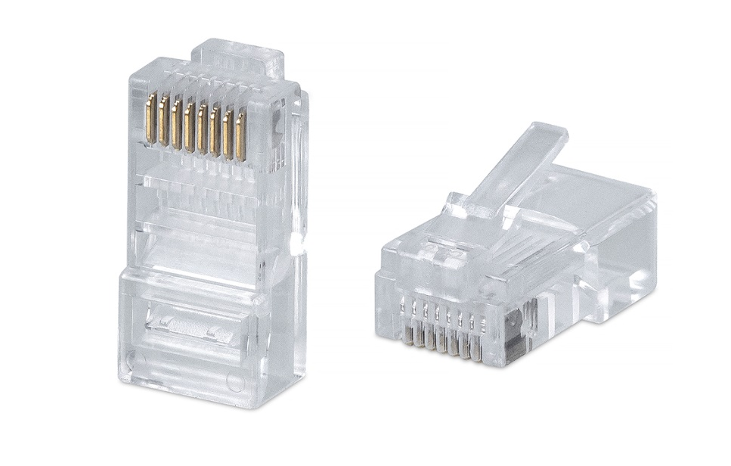

Рис. 1.19 Коннектор RJ-45

Данный коннектор имеет 8 контактов под каждый провод витой пары. И, наверное, практически везде можно найти этот коннектор, в силу его популярности использования.

Соединение витой пары и коннектора осуществляется довольно просто. Каждый проводок витой пары подгоняется под контакт и в конце обжимается для крепкой фиксации. Пример показан на рисунке 1.20.

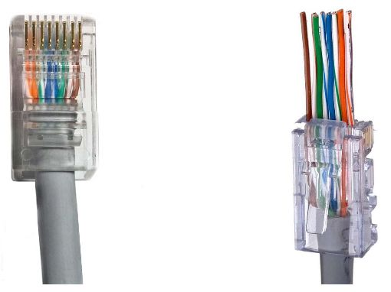

Рис. 1.20 Пример готового сетевого кабеля

Далее на очереди Оптоволоконный кабель (Optical Fiber Cable – OFC). По своей структуре очень интересный, так как состоит стекла или пластика, так как для передачи сигнала по этому кабелю используются световые сигналы. По сути, это некий «светопровод». Пример OFC кабеля представлен на рисунке 1.21.

Данный вид кабелей обычно применяется для прокладки провайдерами, в силу своих преимуществ. И редко применяется на территории развертывания LAN, по причине дороговизны данного типа соединения и отсутствия экономического обоснования.

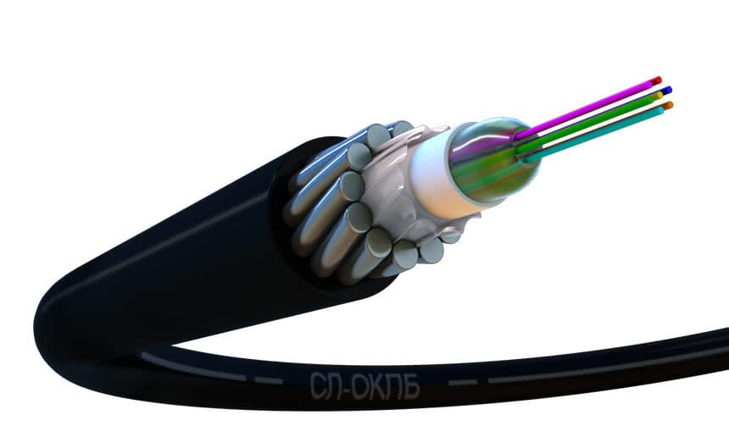

Рис. 1.21 Волоконно-оптический кабель

Данный кабель имеет ряд преимуществ перед медными проводами. Так как данный кабель обладает:

- огромной пропускной способностью и может передавать большие объемы информации за довольно короткий промежуток времени

- является помехоустойчивым и буквально обладает иммунитетом на электромагнитные помехи. То есть, данный кабель можно свободно прокладывать вблизи объектов, где присутствуют данный вид помех, а это Ж/Д пути или же электростанции

- дальность передачи

- надежность и безопасность в эксплуатации

Последний кабель, который мы затронем, это – Коаксиальный кабель. Используется для передачи высокочастотных сигналов, является боле помехоустойчивым и надежным, в отличии от витой пары, в силу своей структуры, которая показана на рисунке 1.22.

Данный тип кабелей используют в частности для телевизионных устройств и имеет малую популярность в построении локальной вычислительной сети.

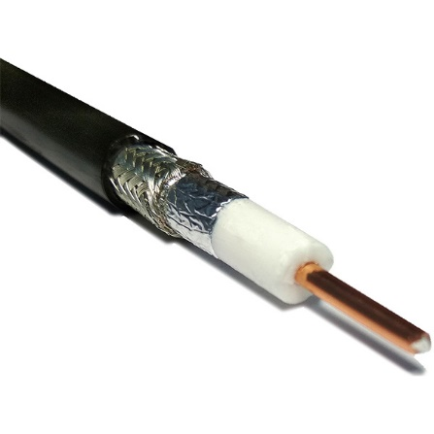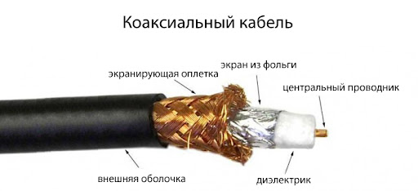

Рис. 1.22. Коаксиальный кабель

Как видно из рисунка, он имеет довольно плотную структуру, содержит в себе экранирование, для защиты от помех и сохранения целостности сигнала, а также содержит диэлектрик для безопасности.

В конце можно привести таблицу сравнения преимуществ и недостатков каждого кабеля, для дальнейшего выбора из них для развертывания нашей сети.

|  |  |  |  |
| --- | --- | --- | --- |
|  | Название используемого типа кабеля | | |
| Характеристика кабеля | Витая пара | Оптоволоконный | Коаксиальный |
| Помехоустойчивость | **+** | **+** | **-** |
| Высокая пропускная способность | **-** | **+** | **+** |
| Дальность передачи | **-** | **+** | **+** |
| Дешевизна | **+** | **-** | **+** |

# 

# ГЛАВА 2. ТЕХНИЧЕСКАЯ ЧАСТЬ

## 2.1 Описание и разбор оборудования для построение Гибридной LAN

В аналитической части были разобраны типы локальных вычислительный сетей и метод их разделения. В данной работе мы реализуем гибридную LAN. Это значит, что она будет в себе сочетать оба типа, это LAN Ethernet и WLAN. А также мы осуществим логическое разделение сети с помощью метода VLAN и, в конечном счете, обезопасим нашу сеть от внешних воздействий и сбоев.

Прежде чем приступить к самому развертыванию проекта, нужно изначально выбрать оборудование для его реализации, рассмотреть их характеристики и определиться с наиболее подходящим. Далее именно этим мы и займемся.

## 2.1.1. Используемые кабели

При построении гибридной сети на территории средней школы нам понадобятся сетевые кабели двух типов:

- Оптоволоконный кабель. Данный кабель используют провайдеры, чтобы провести интернет к объекту, где будет строиться сеть. Ранее использовались коаксиальные кабели, а далее и вовсе витая пара. Но по причине низкой помехоустойчивости и малой скорости, на их замену пришло оптоволокно, которое удовлетворяет всем этим потребностям и обеспечивают высокую скорость передачи трафика от пользователя к сети интернет и наоборот.

Использовать мы будем в данной работе оптический кабель типа ОПД, которые используются на подвесных конструкциях и линиях передачи связи. (см. на рисунке 2.1).

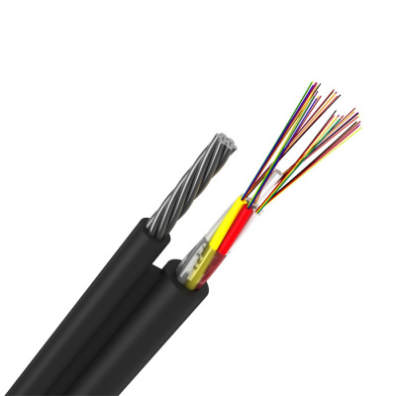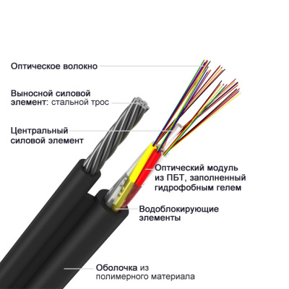

Рис. 2.1 Оптический кабель типа ОПД

Данный оптический кабель состоит из 48 волокон, имеет растягивающее усилие 4кН и имеет хороший защитный слой от влаги и физических воздействий. Предназначен он для внешней прокладки, в основном для подвесных конструкций. Общие характеристики указаны далее на рисунке 2.2 в виде таблицы.

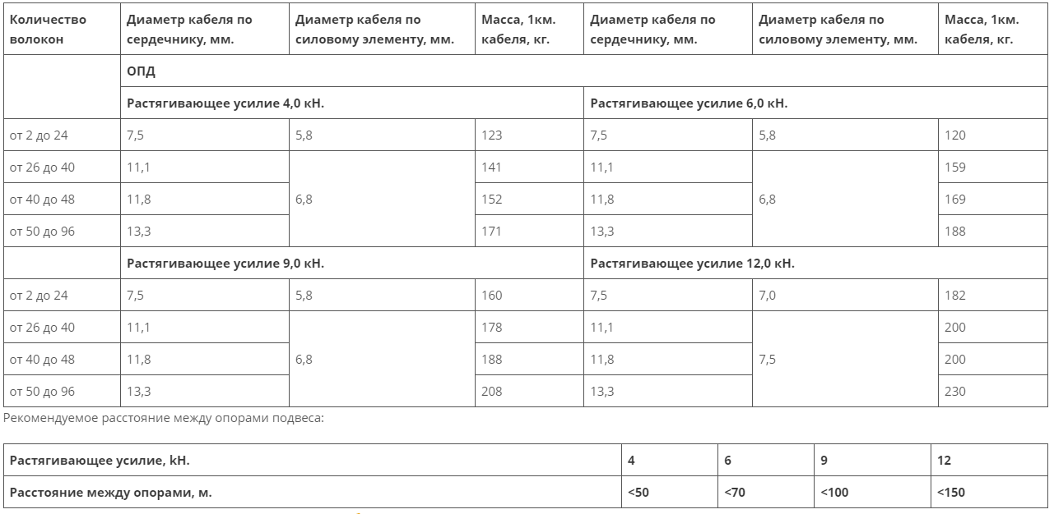

Рис. 2.2 Общие характеристики ОПД-8х6А-4 кН на 48 волокон

Этот кабель прекрасно подойдет для нашей локальной вычислительной сети, и позволит быстро и эффективно обмениваться информацией.

Далее на очереди у нас Витая Пара или, если говорить более научным языком, UTP. Этот тип кабеля мы будем использовать уже непосредственно внутри самого объекта для коммутации устройств между собой, посредством маршрутизатора и коммутатора.

Использоваться будет кабель UTP 4PR 24AWG CAT5e 305м REXANT 01-0043 (см. на рисунке 2.3)

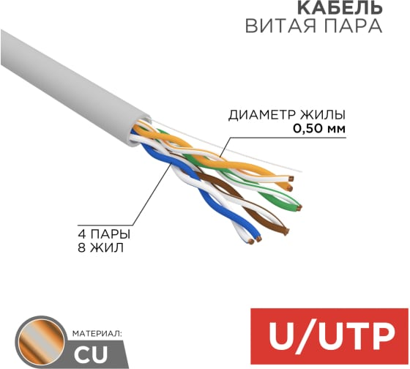

Рис. 2.3 Кабель UTP 4PR 24AWG CAT5e 305м REXANT 01-0043

Как было разобрано в аналитической части, UTP кабели имеют различные категории. Мы же будем использоваться категорию 5е, так как территория школы относительно невелика и нужды в более высокой скорости нет. Это позволит реализовать сеть более экономично. Как видно из рисунка, кабель имеет защитный экран от внешних помех, как водных, так и непосредственно физических контактов.

В целом кабель состоит из высочайшей бескислородной меди и имеет внутреннюю изоляцию HDPE. Данный тип изоляции является полиэтиленовым повышенной плотности и часто используется в сетевых кабелях. Также один из важных аспектов данного кабеля в том, что он является гибким, что позволяет проводить его в довольно труднодоступных местах.

Полный перечь характеристик используемого кабеля представлен на рисунке 2.4.

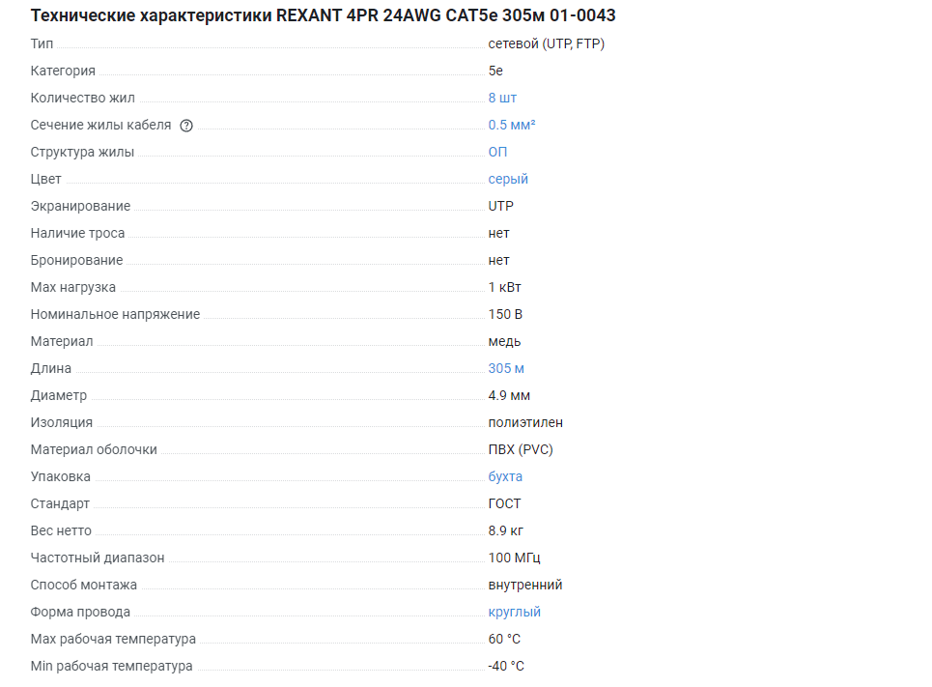

Рис. 2.4 Характеристики кабеля UTP 4PR 24AWG CAT5e 305м REXANT 01-0043

## 2.1.2 Выбор коммутатора, маршрутизатора и сервера

Рынок сферы сети довольно богат и обширен. Существует множество интересных и самых разных компаний, от представителей Китая до США. В силу санкций на 2024 год, некоторые компании, которые были довольно популярны в Российской Федерации, покинули российский рынок. Одна из таких больших потерь была всемирно известная компания Cisco своим большим предложением оборудования и различного ПО к нему. известная своим недорогим, относительно других, и качественным арсеналом оборудования, который пользовался большим спросом в нашей республике и по всей стране. По сей день мы можем наблюдать данное оборудование на самых разных объектах, начиная от учебных заведений, заканчивая офисами.

Но конкретно в нашей сети мы попытаемся максимально избегать тех продуктов, которые попали под санкции и заменим их теми, с которыми наша страна по сей день сохраняет дружественные отношения.

Одной из таких популярных и хорошо себя зарекомендовавшей на рынке компаний является – Huawei. Данная компания является Китайским производителем различной техники и ПО, в том числе и коммутаторов, и маршрутизаторов. От данной компании мы будем использовать маршрутизаторы или как их принято называть – роутеры.

Будет использовать роутер HUAWEI Wi-Fi AX3 на четыре ядра (см. на рисунке 2.5).

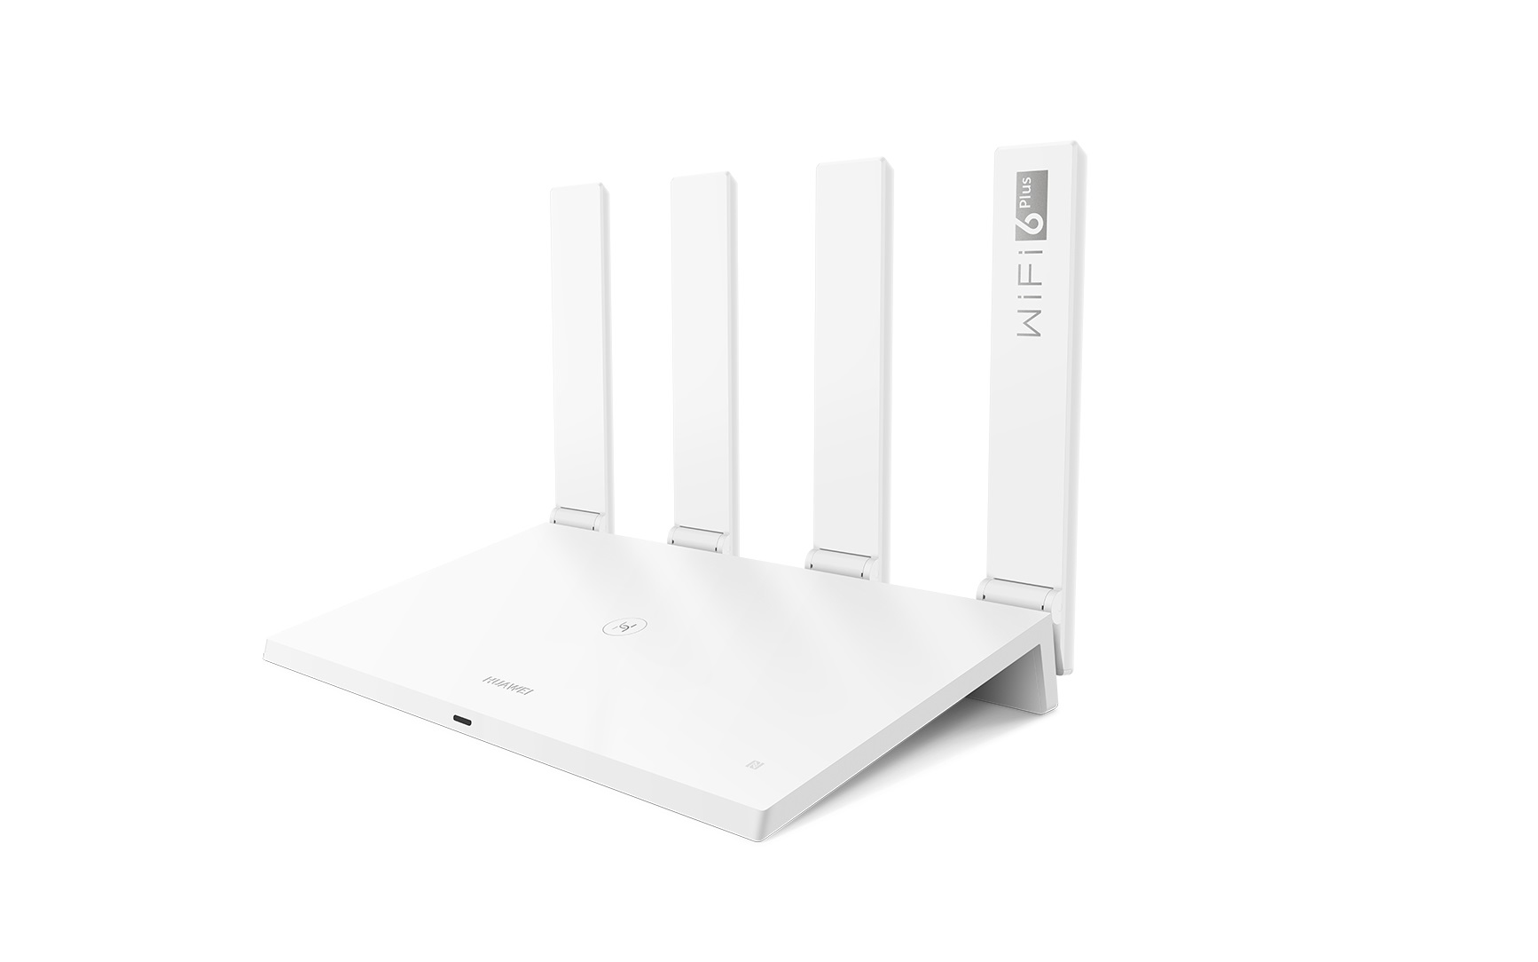

Рис. 2.5 HUAWEI Wi-Fi AX3 на четыре ядра

Данный роутер хорошо зарекомендовал себя среди пользователей. Он отличается своей большой пропускной способностью в 160МГц. И одной из главных особенностей данного роутера в том, что в нем используется стандарт Wi-Fi 6, в отличии от предыдущих старых версий, которые используют стандарт Wi-Fi 5. (см. рис. 2.6)

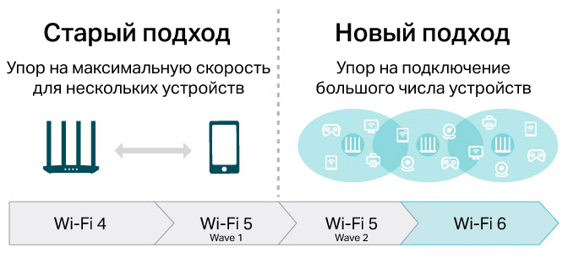

Рис. 2.6 Wi-Fi 6

Говоря более подробно о Wi-Fi 6, то это последний стандарт беспроводной связи. И основные плюсы от предыдущих стандартов в том, что он обладает большей пропускной способностью и работает лучше при загруженности сети в плотных средах, а также поддерживает широкий диапазон устройств (см. рисунок 2.7).

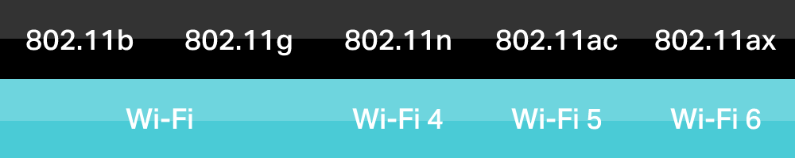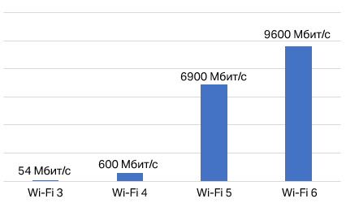

Рис. 2.7 Характеристики Wi-Fi 6

Далее из плюсов данного роутера в том, что он обладает усиленным сигналом, который может проходить более чем через несколько стен и оставаться приемлемым. И как говорилось ранее, высокая скорость, которая достигает до 3000 Мбит/с (574 Мбит/с в диапазоне 2,4 ГГц и 2402 Мбит/с в диапазоне 5 ГГц).

Далее маршрутизатор, который будет использоваться в построении LAN. Рассмотрим маршрутизатор от Латвийской компании Mikrotik. Оборудование данной компании в последние годы набирает обороты в нашей республики, по причине своего качестве и относительной дешевизны своего оборудование.

В нашем случае мы будем использовать маршрутизатор MikroTik CRS328-24P-4S+RM на 28 портов, 4 из них SFP+ для подключения оптоволокна (см. на рисунке 2.8).

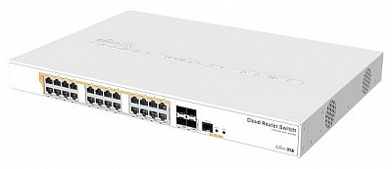

Рис. 2.8 Маршрутизатор MikroTik CRS328-24P-4S+RM на 28 портов

Является отличным выбором для средней школы, обладая большим количеством портов для подключения устройств и удобной настройкой. Полный список характеристик представлен ниже на рисунке 2.9.

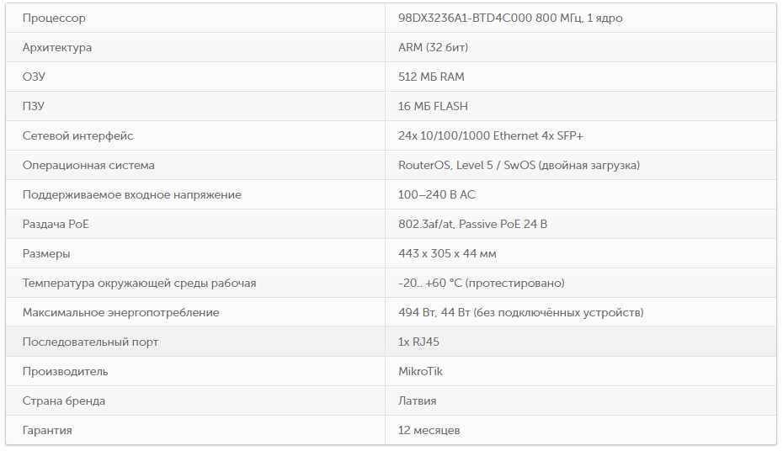

Рис. 2.9. Характеристики MikroTik CRS328-24P-4S+RM

Для компьютерных кабинетов в школе понадобятся отдельные коммутаторы, которые будут стоять непосредственно в самом кабинете. Использоваться будет коммутатор от той же компании Mikrotik - CRS112-8P-4S-IN на 8 портов (см. на рисунке 2.10)

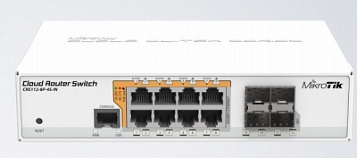

Рис. 2.10 Коммутатор Mikrotik CRS112-8P-4S-IN

Является отличным выбором, по причине своей простоты установки, компактности и безопасности. Полный список характеристик представлен ниже в таблице:

|  |  |
| --- | --- |
| Сетевой интерфейс | 8х 10/100/1000 Мбит/с RJ45 4х SFP |
| Последовательный порт | 1х RJ45 |
| Внутренняя пропускная способность | 12 Гбит/с |
| Совокупная пропускная способность портов | 24 Гбит/с |
| Скорость обработки пакетов | 17.8 млн. пак/с |
| Максимальное энергопотребление | 10 Вт (без подключённых PoE-устройств) |
| Процессор | QCA8511 400 МГц, 1 ядро |
| Архитектура | MIPSBE |
| ОЗУ | 128 МБ RAM |
| ПЗУ | 16 МБ Flash |
| Питание | Через Jack (два входа) |
| Поддерживаемый диапазон входного напряжения | 18–28 В 48–57 В |
| Размеры | 200 x 143 x 40 мм |
| Температура окружающей среды рабочая | -20.. +60 °C (протестировано) |
| Операционная система | RouterOS Level 5 license |
| Производитель | MikroTik |

В качестве сервера в сети будет использоваться - LENOVO THINKSYSTEM ST550 (см. на рисунке 2.11).

Это мощный, надежный сервер, который предоставляет гибкость развертывания и легкость в управлении. Он подходит для небольших предприятий, учебных заведений и других средних рабочих нагрузок в сети. Сам сервер нам позволяет хранить данные, то есть, он выступает в роли некого хранилища, осуществляет резервное копирование данных, может обеспечивать также безопасность и выступать в качестве аналитика, анализируя и предоставляя отчет об активности в сети.

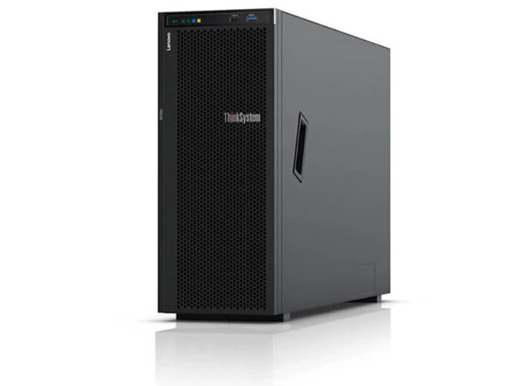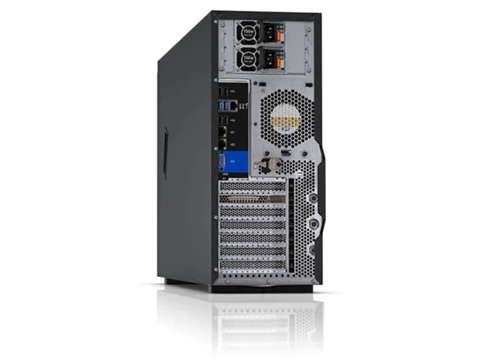

Рис. 2.11 Server - LENOVO THINKSYSTEM ST550

Далее ниже представлены его подробные характеристики:

|  |  |
| --- | --- |
| Форм-фактор / высота | Напольный / 4U стоечный |
| Количество процессоров | До двух процессоров Intel® Xeon® Platinum, до 125 Вт |
| Оперативная память (макс.) | До 1,5 ТБ в 12 слотах при использовании модулей DIMM 128 ГБ; память TruDDR4 2666 МГц. |
| Разъемы расширения | До 6 разъемов PCIe 3.0 (в 2-процессорной конфигурации) |
| Отсеки для накопителей | До 16 отсеков SFF (включая 4 NVMe) или 8 отсеков LFF; А ТАКЖЕ до 4 SFF (в отсеке для оптического привода) и 2 внутренних загрузочных диска M.2 |
| Поддержка HBA/RAID | Программный RAID (4 порта) в станд. комплектации; доп. аппаратный RAID (до 24 портов); HBA-адаптеры с поддержкой до 16 портов |
| Функции обеспечения безопасности и надежности | Панель с блокировкой доступа, разъем для замка Kensington, датчик открытия корпуса и TPM 1.2/2.0, Predict Failure Analysis, диски с возможностью «горячей» замены/резервированные, резервированные блоки питания, непрерывная работа при температурах до 45 °C |
| Сетевые интерфейсы | 2 порта 1GbE в станд. комплектации; дополнительно 1GbE, 10GBASE-T и 10Gb SFP+; 1 выделенный порт управления 1GbE |
| Питание (соответствие стандарту Energy Star 2.1) | 1 блок питания 80 PLUS Gold (фиксир.) на 450 Вт; или 2 блока питания 80 PLUS Platinum на 550/750/1100 Вт (с возможностью «горячей» замены/резервирование N+1); или 2 блока питания 80 PLUS Titanium на 750 Вт (с возможностью «горячей» замены/резервированные) |
| Средства управления системой | Встроенный модуль управления XClarity Controller, централизованное средство управления инфраструктурой XClarity Administrator, подключаемые модули XClarity Integrator и средство управления электропитанием серверов XClarity Energy Manager |
| Поддерживаемые операционные системы | Microsoft Windows Server, SLES, RHEL, VMware vSphere |

# 2.2. Программное обеспечение, используемое в построении LAN

После того, как мы разобрали оборудование, которое используется для построение локальной вычислительной сети, стоит упомянуть и о программном обеспечении, на котором это всё работает и функционирует.

## 2.2.1 Операционная система

Один из важных аспектов, это выбор операционной системы, на которой будет разворачиваться всё остальное. Само понятие операционной системы (ОС) – это программное обеспечение, с помощью которого, работает компьютер и позволяет использовать программы, которые мы можем установить на ПК.

Выбор среди ОС довольно невелик. Начнем с самой популярной ОС:

* **Windows**. Данная продукция принадлежит всеми известной компании Microsoft и является лидирующей ОС на рынке IT. Обладает огромный рядом самых различных функций. Позволяет работать с веб-серверами, печатными, аудио и видео файлами, базами данных и многое другое.
* **Linux**. Довольно схож с Windows, но основное отличие в том, что имеет открытый исходный код. Linux в основном любим и популярен среди разработчиков, в силу своего удобства. И часто используется для серверных частей.

В работе же будет использоваться классический вариант, то есть ОС Windows, в силу своей простоты и знакомого рабочего пространства.

## 2.2.2 Виртуализация (VLAN)

Как было разобрано выше, VLAN это виртуальное, логическое разделение одной большой сети на более маленькие подсети в различных целях.

В этой работе будет использоваться классический подход для создания VLAN, с помощью коммутатора, а точнее его портов и настройки. Пример представлен на рисунке 2.12.

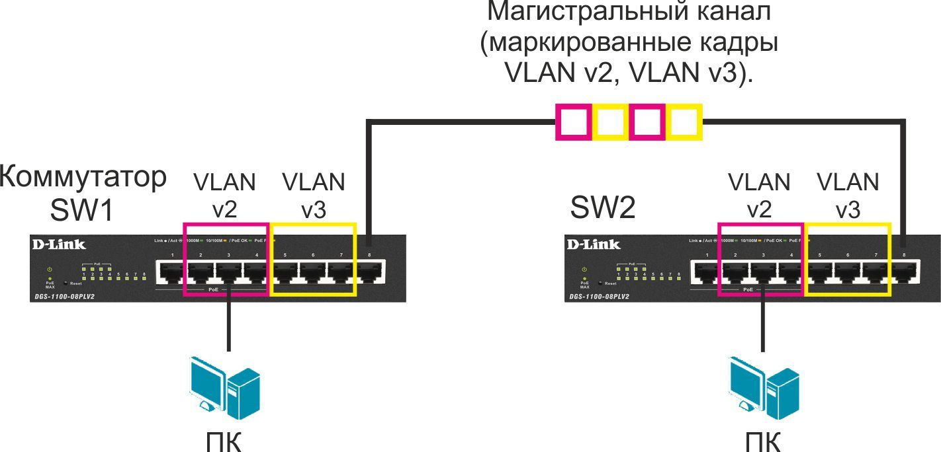

Рис. 2.12 Настройка VLAN на портах коммутаторов

## 2.2.3 NMS – ПО для управления сетью

Как видно из названия, NMS (Network Management System) – это ПО, используемое для менеджмента, то есть управления построенной сети. С помощью NMS можно просматривать, осуществлять настройку сети и в целом управлять ими.

**Wireshark** – именно данное ПО будет использоваться в технической части, в силу своего обширного функционала. Данное ПО работает непосредственно с IP адресами и позволяет отслеживать и перехватывать трафик исходящим от определенного IP адреса. Данное ПО обширно используется в РФ в образовательных целях, а также при развертывании сети на основе Wi-Fi или же Ethernet.

Далее **Traffic Inspector**. Данный продукт является отечественным и широко используется в государственном секторе для настройки сети.

Функционал данного ПО довольно широк. Он позволяет фильтровать трафик, ограничивать его, отслеживать активность в сети и так далее.

# ГЛАВА 3. ПРАКТИЧЕСКАЯ ЧАСТЬ

## 3.1 Техническое задание

В данной работе будет построена гибридная LAN, с сочетанием Ethernet и беспроводных технологий, на территории средней школы МБОУ "СОШ№1" города Аргуна имени Х.Х.Хататаева по адресу Шоссейная улица, 59. (см. на рисунке 3.1)

В технической части будет построен примерный макет помещения, где будет разворачиваться непосредственно гибридная LAN. Будет представлен ряд фотографий оборудования от различных компаний, с подробным описанием и обоснованием данного оборудования. Будет представлена топология, по которой будет построена сеть в виде упрощенных макетов и рисунков. Также будет подробно представлено технико-экономическое обоснование (смета) в виде таблицы. И в конце будет рассмотрена техника безопасности жизнедеятельности.

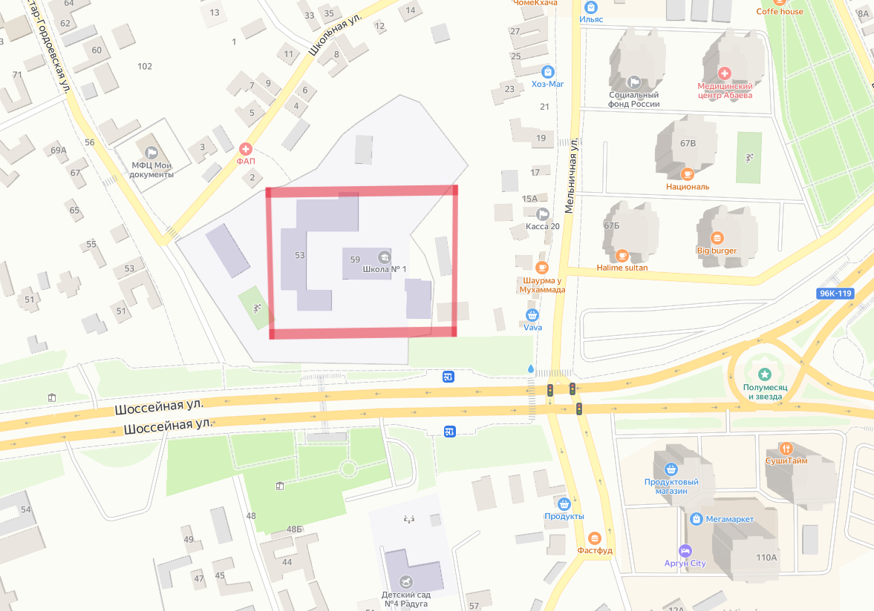

Рис. 3.1 Территория объекта на которой будет развернута LAN

## 3.2 Проектирование сети

В этой главе предстоит спроектировать сеть. То есть, будет показан план помещения, где будет разворачиваться сеть, где будут проведены сетевые кабели и где и какое будет установлено оборудование. План данной школы показан на рисунке 3.2.

Представлен 2 этаж, где непосредственно и будет располагаться серверная в наиболее стратегически и экономически удобном месте. Каждый этаж идентичен и не имеет практически никакой разницы, за исключением размеров некоторых учебных классов, что никак не влияет на сам план сети. Поэтому весь план будет рассматриваться на основе 2 этажа.

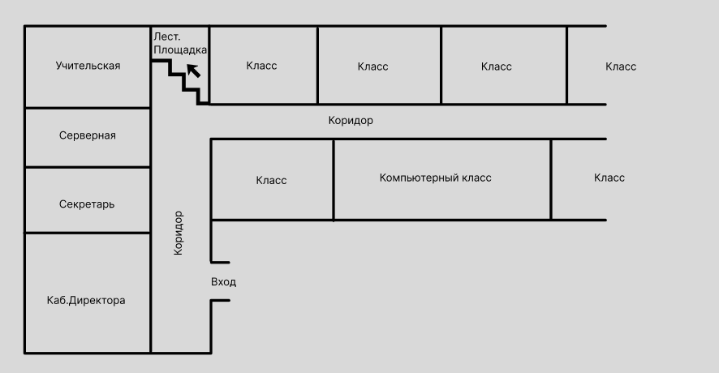

Рис. 3.2 Упрощенный план средней образовательной школы

Прежде чем развернуть непосредственно саму сеть, требуется договориться с одним из провайдеров и провести интернет кабель, через который в дальнейшем будет осуществляться выход в саму сеть интернет. В Чеченской Республике выбор на рынке невелик и поэтому выбор падет на известную компанию «Вайнах Телеком». Данная компания предоставляет различные мобильные и интернет услуги, а также проводит кабельный интернет своим пользователям, что и нужно в данном случае для построения сети с выходом в интернет. Для этого стоит определиться с тарифом, которые предоставляет данная компания, а также кабелем, который будет протянут (см. на рисунке 3.3).

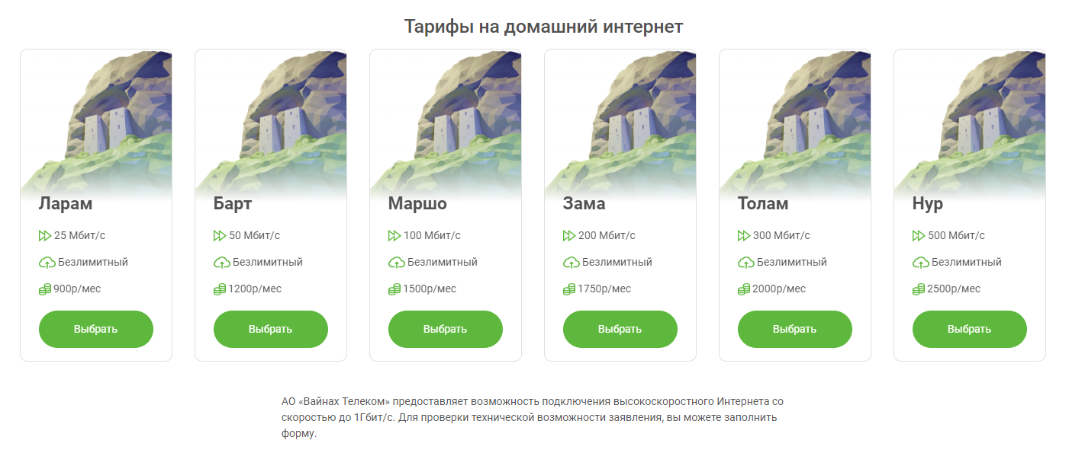

Рис. 3.3 Тарифы, предоставляемые «Вайнах Телеком»

Далее в течении 30 рабочих дней, как заявляет данный провайдер, будет проведен кабельный интернет на территорию объекта.

Стоит определить отдельное помещение под серверную и предоставить доступ лишь определенным лицам для безопасности сети. Также по ГОСТу в серверной обязательно предусмотреть технику безопасности, что будет разобрано в отдельной главе ниже. В саму серверную и будет заведен проводной интернет (кабель), который провел нам провайдер, именно который будет раздаваться по всей локации посредством беспроводной технологии WLAN, как было показано выше, с помощью Wi-Fi роутера Huawei AX3 на базе технологии Wi-Fi 6. Удобство данной беспроводной сети в том, что мы без особых усилий можем подключать к сети интернет различные дополнительные устройства, не используя при этом различные переходники, кабели и модемы. А также это позволяет сэкономить на дополнительной закупке оборудования. Так как сигнал данного роутера более устойчив и не теряется через 1-2 стены.

Школа содержит три этажа, на каждом этаже будет размещено всего по одному роутеру, для более лучшего соединения и высокой скорости (см. на рисунке 3.4).

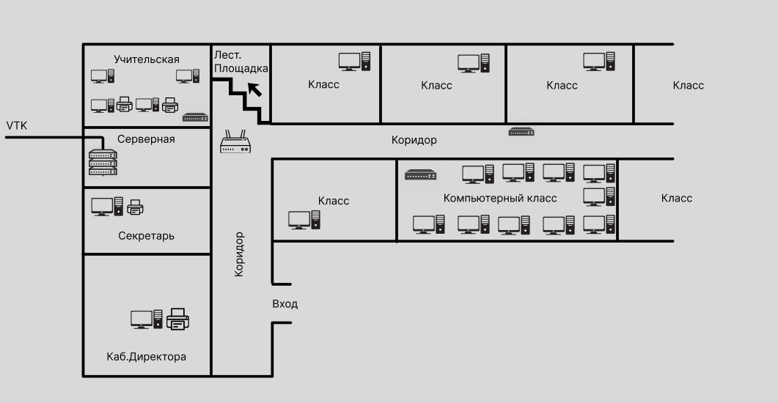

Рис. 3.4 Расположение оборудование на этаже

На рисунке представлена условная упрощенная схема этажа и расположение примерного оборудования. Как мы видим, в каждом кабинете будут присутствовать персональные компьютеры. В отдельно отведенных кабинетах присутствуют дополнительно принтеры и прочие устройства (кабинет секретаря, директора и учительская), которые будут подключаться к общей сети, чтобы можно было удаленно пользоваться ими (условно из отдаленного класса, без физического присутствия), что облегчает и ускоряет процесс работы.

Чтобы все устройства друг друга видели и могли «общаться» между собой, были добавлены коммутаторы и маршрутизатор. Как видно из рисунка, мы добавили дополнительно Switch в серверную, то есть, маршрутизатор к которому будут подсоединяться все коммутаторы и отдельные небольшие сегменты сети, которые находятся в разных частях школы и представляют собой ПК, принтеры и прочие устройства. Всё это собрано в серверном шкафу, который содержит в себе:

* Server - LENOVO THINKSYSTEM ST550
* Switch (маршрутизатор) - MikroTik CRS328-24P-4S+RM
* Дополнительный маршрутизатор - MikroTik hEX (RB750Gr3)

Далее нужно все устройства соединить в единую сеть (см. на рисунке 3.5) и протестировать сеть.

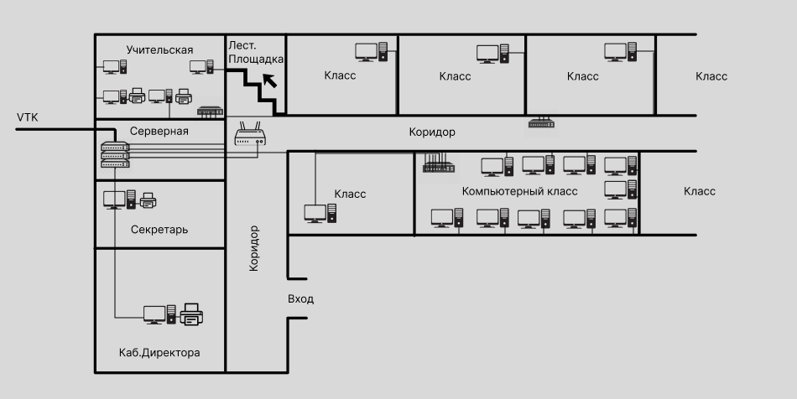

Рис. 3.5 Соединение оборудования в единую сеть

Как видно из рисунка, все ПК соединяются с коммутаторами, каждый коммутатор подсоединяется к маршрутизатору, что образует локальную сеть на территории всей школы и позволяет обмениваться файлами и прочим между каждым устройством. Также позволяет удаленно пользоваться принтером через удаленный доступ. Само соединение осуществляется посредством кабеля «витая пара» или же UTP, который был показан в специальной части. Также коммутаторы подсоединяются к маршрутизатору между этажами посредством оптического кабеля, что позволяет избегать высоких нагрузок. В качестве коммутаторов и маршрутизатора будут использованы Mikrotik CRS1128P-4S-IN и MikroTik CRS328-24P-4S+RM.

По количеству оборудования:

* На каждом этаже будет размещено по 2 коммутатора. В общем их количество будет составлять – 6.
* В серверной будет использован 1 маршрутизатор (Switch), который будет объединять в себе все коммутаторы.
* На каждом этаже будет размещено по 1 роутеру для беспроводного интернета. В общем их количество будет составлять – 3.
* Один Server - LENOVO THINKSYSTEM ST550 в серверной комнате.
* Один серверный шкаф ЦМО ШРН-Э-6.350

# 3.3. Настройка и запуск сети

Чтобы сеть начала полноценно функционировать, и пользователи могли воспользоваться ей, надо произвести настройку оборудования. В первую очередь нужно произвести физическое соединение, посредством витой пары и коннектора RJ-45. Далее производится настройка сетевых интерфейсов, а конкретнее задаем IP адреса устройствам в одной подсети, чтобы они могли видеть друг друга. Условно для маршрутизатора мы назначим адрес:

- ip address 192.168.1.1 255.255.255.0

А для сервера назначим адрес:

- ip address 192.168.1.2 255.255.255.0

Как видно, оба устройства находятся в одной подсети, значит они смогут видеть друг друга и произвести коммутацию. Далее производится настройка маршрута:

- ip route 192.168.1.0 255.255.255.0 192.168.1.1

В конечном итоге, производится тест сети, посредством команды «ping» в консоли. Если отправка пакетов происходит успешно, то сеть функционирует верно и может уже эксплуатироваться.

После этого подключается кабель провайдера к маршрутизатору, чтобы у пользователей в дальнейшем был доступ к интернету. После физического соединения, проводится следующая настройка:

* Открытие веб-браузера и ввод IP устройства в строку. Ввод имени пользователя и пароля администратора (по умолчанию: «admin»)
* Рекомендуется изменить пароль для безопасности.
* Настройка портов и установка правил маршрутизации в сети
* Сохранение параметров и перезагрузка маршрутизатора
* Проверка подключения

Как только произведена настройка и интернет начал функционировать, нужно подключить Wi-Fi роутеры к маршрутизатору, чтобы обеспечить беспроводной интернет на территории школы. После физического подключения роутера и маршрутизатора, нужно настроить на роутере мост с NAT через панель управления роутером. Для этого нужно выбрать режим Bridge в настройках опций. После применения данных настроек производится проверка и запуск.

Далее коммутаторы подключаются к маршрутизатору через Ethernet-порты. И они производят автоматическую настройку соединения. В случае чего нужно подождать определенный промежуток времени и желательно перезагрузить устройства.

К самим же коммутаторам подсоединяются персональные компьютеры и устройства. Произвести соединение можно как ручным образом с полной настройкой IP-адресов и разделения сети, так и автоматическим, что очень удобно и практично в средних и больших сетях.

Для обеспечения безопасности, ограничение определенного трафика и настройки скорости интернета, будет целесообразно разделить сеть на маленькие подсети. Условно: для начальства одна подсеть, для учителей вторая подсеть и для гостевого сегмента третья. Разделение сети будет с помощью VLAN, которая была затронута в главе выше.Настройка начинается с коммутатора (см. на рисунке 3.6).

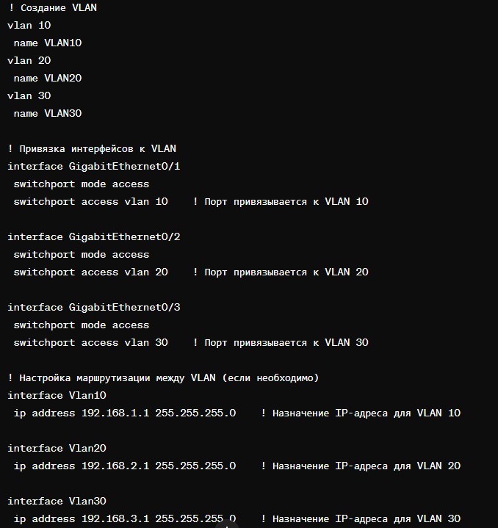

Рис. 3.6 Настройка коммутатора

После идет настройка маршрутизатора (см. на рисунке 3.7).

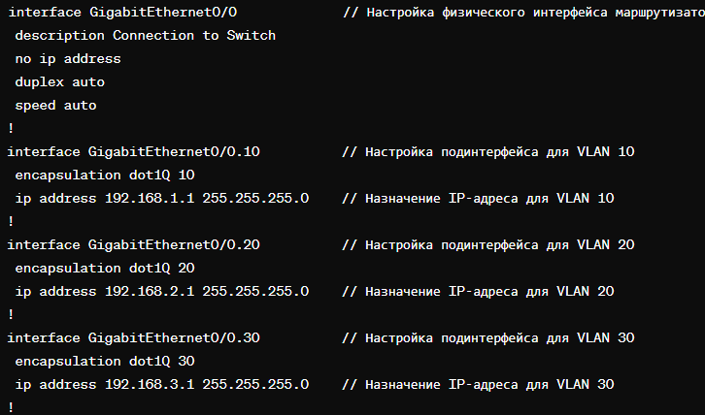

Рис. 3.7 Настройка маршрутизатора

В конце остается лишь настройка безопасности VLAN (см. на рисунке 3.8).

Рис. 3.8 Настройка безопасности сети

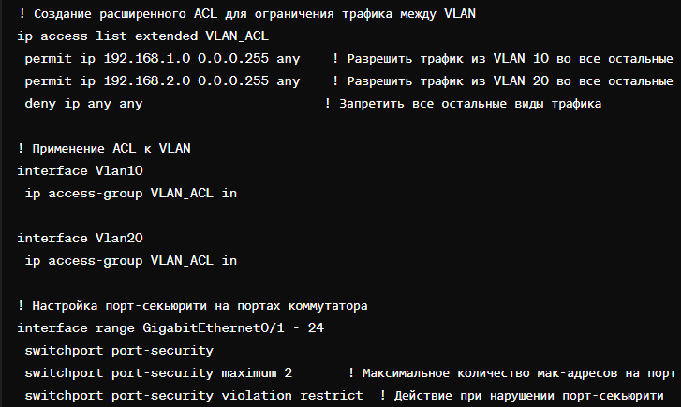

Для постоянного мониторинга и отслеживания трафика будет использоваться программа Wireshark. Для их использования нужно:

* Установить пакет данных с официального сайта
* Выбрать и настроить удобный интерфейс
* Запустить захват пакетов, нажав «Start»
* Анализ пакетов
* Остановка захвата пакетов после анализа, нажав «Stop»
* Сохранение результата анализа

Данное ПО очень удобно для анализа трафика, который проходит в сети. Частый анализ сети позволит избегать утечек данных и максимально обезопасит нашу сеть.

Также будет использоваться Traffic Inspector для фильтрации трафика.

## 3.4 Основные технико-экономические показатели

Так как сеть разворачивается на территории средней школы, об окупаемости данной сети не может быть и речи. Потому что это делается для улучшения образовательной деятельности нашего будущего поколения и упрощения работы трудящегося персонала. Все технико-экономические показатели и расходы приведены ниже в таблице:

|  |  |  |  |
| --- | --- | --- | --- |
| Экономический показатель | Единицы измерения | Количество | Значение |
| Капитальные затраты на установку оборудования | Руб. | - | 80000 |
| Эксплуатационные расходы в среднем (электроэнергия) | Руб. | - | 2200 |
| Кабельный интернет «Вайнах Телеком» | Руб. | - | 2500 |
| Switch (маршрутизатор) - MikroTik CRS328-24P-4S+RM | Руб. | 1 | 109300 |
| Switch (маршрутизатор)- MikroTik hEX | Руб. | 1 | 31900 |
| Роутер - Huawei AX3 | Руб. | 3 | 15897 |
| Hub (коммутатор) - Mikrotik CRS1128P-4S-IN | Руб. | 6 | 193530 |
| Server (сервер) - LENOVO THINKSYSTEM ST550 | Руб. | 1 | 144300 |
| Серверный шкаф - ЦМО ШРН-Э-6.350 | Руб. | 1 | 7999 |
| Кабель «Витая пара» | Руб. | 300м | 4788 |
| Оптический кабель | Руб. | 20м | 3000 |
| Коннектор RJ-45 | Руб. | 50шт. | 1499 |
| Общая сумма затрат | Руб. | - | 596913 |

# 3.5. Техника безопасности

Как было затронуто выше, для оборудования была выделена отдельно серверная комната. По ГОСТу, то есть государственному стандарту, школа обязана обеспечить нормы безопасности для LAN. Туда входит:

* Обеспечение системы кондиционирования
* Обеспечение серверной комнаты железной дверью
* Обеспечение пожарной сигнализацией и противопожарным оборудованием

В связи с этим, в серверную будет установлена железная дверь и доступ в помещение будет предоставлен лишь определенным лицам (начальство, системный администратор). Также обязательно будет установлена система сигнализации быстрого реагирования для экстренных случаев и специальная сухая система пожаротушения, чтобы не повредить оборудование водой в случае срабатывания. Обязательно у входа будет установлены специальные порошковые огнетушители.

Одним из важных критериев каждой серверной – это система кондиционирования. Оборудование крайне прихотливое и может перегреваться. Поэтому серверная должна постоянно остужаться. Для этого будет установлена отдельная система кондиционирования, для поддержания требуемого температурного режима в районе 14-16 градусов по цельсию.

Также был добавлен дополнительный компактный маршрутизатор MikroTik hEX для экстренных ситуаций, в случаи выхода из строя основного маршрутизатора или иных проблем. Это обеспечит бесперебойность сети и стабильную работу всей системы.

# ЗАКЛЮЧЕНИЕ

В данной дипломной работе был описан план реализация гибридной LAN на территории средней школы города Аргуна.

Целью выпускной квалификационной работы являлось – исследовать оборудование на текущие условия, в связи введением санкций в отношении Российской Федерации, доступное на рынке и построить на основе этого качественную, функционирующую гибридную локально вычислительную сеть. Также одной из важных целей данной работы являлась улучшение образовательного процесса и поднятие уровня образование в Чеченской Республике. Так как улучшение и внедрение новых различных технологий и методов ведет к более эффективному обучению детей и более удобной работе преподавательского состава.

Предметом исследования данной работы – гибридная локальная сеть.

Достижение поставленной цели требовало решения следующих задач:

* исследование существующих технологий LAN;
* исследование существующих технологий WLAN, VLAN;
* Проведение сравнительного анализа оборудования;
* Выбор качественного и экономически целесообразного оборудования
* Построение топологии сети
* Расчет и выявление ТЭО

# СПИСОК ИСПОЛЬЗОВАННЫХ ИСТОЧНИКОВ

1. Иванов И.И., Петров П.П., Сидоров С.С. Разработка гибридной локальной сети для средней школы. Сетевые технологии. 2021.

2. Кузнецов А.А., Смирнов В.В. Проектирование сетевой инфраструктуры для образовательных учреждений. Издательство "Сетевая Энциклопедия". 2020.

3. Григорьев Д.Д., Николаев Н.Н. Методы и технологии внедрения гибридных сетей в образовательных учреждениях. Журнал "Сетевые Технологии". 2019.

4. Уэнделла Одома. Сети и системы передачи данных. 2021.

5. Петров А.В., Иванова Е.С. Применение современных сетевых технологий в образовательном процессе. Издательство "Сетевые Инновации". 2022.

6. Казаков К.К., Лебедева Н.П. Эффективное использование технологии VLAN для построения сети. Конференция "Сетевые Инновации". 2017.

7. Майкл Каррера и Дэвид Бандара. Проектирование и администрирование компьютерных сетей. 2023.

8. Cisco Press. LAN Switching and Wireless: CCNA Exploration Companion Guide. 2020.